**PROPOSAL**

**IMPLEMENTASI *INTERNET OF THINGS* (IOT) SISTEM KEAMANAN ANTI MALING KENDARAAN SEPEDA MOTOR**

Diajukan Untuk Memenuhi

Salah Satu Syarat Memperoleh Gelar Sarjana Teknik



**MUHAMAD FADLI**

**E1E1 16 060**

**JURUSAN TEKNIK INFORMATIKA FAKULTAS TEKNIK UNIVERSITAS HALU OLEO KENDARI**

## 2021

**DAFTAR ISI**

## HALAMAN JUDUL .................................................................................. i

## KATA PENGANTAR................................................................................ ii DAFTAR ISI ..............................................................................................iii DAFTAR GAMBAR .................................................................................iv DAFTAR TABEL .....................................................................................v

**BAB I PENDAHULUAN**  ........................................................................... 1

1.1 Latar Belakang ............................................................................. 1

1.2 Rumusan Masalah ........................................................................ 3

1.3 Batasan Masalah .......................................................................... 3

1.4 Tujuan Penelitian .......................................................................... 3

1.5 Manfaat Penelitian ........................................................................ 4

1.6 Sistematika Penulisan .................................................................. 4

1.7 Tinjauan Pustaka .......................................................................... 5

## BAB II LANDASAN TEORI ..................................................................... 8

2.1 *Internet of Things*(IoT) ................................................................. 8

2.2 Pengertian Sistem ......................................................................... 11

2.3 Sistem Keamanan ......................................................................... 11

2.4 Sepeda Motor ................................................................................ 12

2.5 *Short Message Service* (SMS) ....................................................... 13

2.5.1 Karakteristik *Short Message Service* (SMS) ......................... 13

2.5.2 Keuntungan *Short Message Service* (SMS) ........................... 14

2.5.3 Cara Kerja *Short Message Service* (SMS) ............................. 14

2.5.4 Layanan Aplikasi *Short Message Service* (SMS) *..................* 15

2.6 Perangkat Keras Sistem (*Hardware*) ............................................. 15

2.6.1 *Mainboard* Wemos D1 *.........................................................* 15

2.6.2 Sensor Getaran (Sensor *Module* SW-420) ............................. 16

2.6.3 *Module* SIM800L ................................................................ 17

2.6.4 Sensor *Passive Infrared Receiver* (PIR) ............................... 17

2.6.5 *Buzzer* Pasif 3-12 Volt DC *...................................................* 19

2.7 Perangkat Lunak Sistem (*Software*)............................................... 20

2.7.1 *Software* Arduino IDE .......................................................... 20

2.7.2 Aplikasi *Blynk* ...................................................................... 21

2.8 *Smartphone*  .................................................................................. 22

2.9 Android ........................................................................................ 23

2.10 *Waterfall*  ..................................................................................... 23

2.11 *Flowchart*  ................................................................................... 25

2.12 *Unified Modeling Language* (UML) ............................................ 26

2.12.1 *Use Case Diagram* ......................................................... 27

2.12.2 *Activity Diagram* ............................................................ 29

## BAB III METODOLOGI PENELITIAN ................................................. 30

3.1 Metode Pengumpulan Data .......................................................... 30

3.2 Metode Pengembangan Sistem ..................................................... 31

3.3 Waktu dan Tempat Penelitian ....................................................... 32

3.2.1 Waktu Penelitian ............................................................... 32

3.2.2 Tempat Penelitian .............................................................. 32

3.4 Analisis Sistem yang Sedang Berjalan .......................................... 33

3.4 Analisis Sistem ............................................................................ 33

3.4.1 Analisis Kebutuhan Fungsional ......................................... 34

3.4.2 Analisis Kebutuhan Non Fungsional ................................. 34

3.4.2.1 Kebutuhan Perangkat Keras .................................. 34

3.5.2.2 Kebutuhan Perangkat Lunak .................................. 35

3.6 Arsitektur Sistem ......................................................................... 36

3.6.1 *Hardware* ......................................................................... 36

3.6.1.1 *Input Devuce* ......................................................... 37

3.6.1.2 *Process Device*  ...................................................... 37

3.6.1.3 Server ................................................................... 37

3.6.1.4 *Output Device*  ....................................................... 38

3.6.1.5 Perangkat Tambahan ............................................. 38

3.6.2 *Software* ........................................................................... 38

3.6.2.1 *Software System* .................................................... 38

3.6.2.2 *Software Application*  ............................................. 38

3.7 *Blok Diagram* .............................................................................. 38

3.8 Perancangan Sistem ..................................................................... 39

3.8.1 Perancangan *Use Case Diagram* ....................................... 39

3.8.2 Perancangan *Flowchart* .................................................... 40

3.8.3 Skenario Sistem ................................................................ 41

3.8.4 Perancangan *Activity Diagram* .......................................... 43

3.8.5 Perancangan Komponen Elektronika ................................ 44

3.8.6 Perancangan Antar Muka Sistem (*Interface*) ..................... 45

3.8.6.1 Rancangan Antar Muka Berbasis Aplikasi *Blynk* ... 45

3.8.6.2 Rancangan Antar Muka Berbasis SMS *Gateway* .... 49

**DAFTAR PUSTAKA**

**DAFTAR GAMBAR**

Gambar 2.1 Foto Sepeda Motor .................................................................... 12

Gambar 2.2 Skema Cara Kerja SMS ............................................................. 14

Gambar 2.3 *Board* Wemos D1 ...................................................................... 16

Gambar 2.4 Sensor *Modul* SW-420 (Sensor Getaran) .................................... 16

Gambar 2.5 Modul SIM800L ........................................................................ 17

Gambar 2.6 Komponen Penyusun sensor *Passive Infrared Receiver* (PIR) .... 18

Gambar 2.7 Sensor *Passive Infrared Receiver* (PIR) ..................................... 19

Gambar 2.8 *Buzzer* Pasif .............................................................................. 20

Gambar 2.9 *Blynk Server*  ............................................................................. 21

Gambar 2.10 Metode *Waterfall*  .................................................................... 24

Gambar 4.1 Ilustrasi *hardware* arsitektur sistem ........................................... 37

Gambar 4.2 *Blok Diagram* ........................................................................... 39

Gambar 4.3 *Use Case Diagram* .................................................................... 39

Gambar 4.4 *Flowchart* Sistem ...................................................................... 40

Gambar 4.5 *Activity Diagram* ....................................................................... 43

Gambar 4.6 Komponen rangkaian elektronika .............................................. 45

Gambar 4.7 Tampilan Halaman Utama Kondisi Alarm Mati ......................... 46

Gambar 4.8 Tampilan Halaman Utama Kondisi Alarm Aktif ........................ 46

Gambar 4.9 Tampilan Halaman Utama menampilkan status Koneksi ............ 47

Gambar 4.10 Tampilan Notifikasi Ada Bayangan ......................................... 47

Gambar 4.11 Tampilan Notifikasi Ada Getaran ............................................. 48

Gambar 4.12 Tampilan Notifikasi Ada Getaran dan Ada Bayangan .............. 48

Gambar 4.13 Tampilan Pada Panel Notifikasi Android ................................. 49

Gambar 4.14 Tampilan Pada Aplikasi SMS .................................................. 49

Gambar 4.15 Tampilan SMS Pada Panel Notifikasi Android ......................... 50

**DAFTAR TABEL**

Tabel 2.1 Simbol-simbol *flowchart* 25

Tabel 2.2 Komponen-komponen *Use Case Diagram* 28

Tabel 2.3 Komponen-komponen *Activity Diagram* 29

Tabel 3.1 Jadwal Kegiatan Penelitian 32

Tabel 4.1 Spesifikasi Perangkat Keras 34

Tabel 4.2 Spesifikasi Perangkat Lunak 35

Tabel 4.3 Skenario Sistem 41

**BAB I**

**PENDAHULUAN**

## 1.1 Latar Belakang

Penggunaan sepeda motor di Indonesia merupakan hal yang tidak perlu diherankan lagi keberadaannya, dikarenakan hampir semua masyarakat Indonesia memiliki kendaraan berupa sepeda motor. Indonesia merupakan salah satu negara yang mempunyai jumlah populasi terbanyak di dunia dengan menyentuh angka 270 juta jiwa (data sensus penduduk tahun 2020), dimana sebelumnya berada pada angka 230 juta jiwa (data sensus penduduk tahun 2015). Dengan jumlah penduduk sebanyak itu, Indonesia meraih posisi keempat negara di dunia dengan jumlah populasi terbanyak. Kemudian dari data jumlah penduduk tersebut diperkirakan pengguna sepeda motor di Indonesia mencapai 137 juta kendaraan sepeda motor (data badan pusat statistik tahun 2020). Dimana dari kedua data tersebut dapat ditarik nilai perbandingan antara jumlah penduduk dengan jumlah pengguna sepeda motor yaitu 2 banding 1 atau sekitar 50% penggunaan sepeda motor dengan jumlah populasi di Indonesia.

Pada tahun 2018 Indonesia mencatat kasus kehilangan sepeda motor disetiap bulannya mencapai angka lebih dari 2 ribu kasus kehilangan sepeda motor dengan total keseluruhan pada tahun 2018 sebanyak 27 ribu kasus (data badan pusat statistik 2019). Dimana jumlah keseluruhan kendaraan sepeda motor pada tahun 2018 sebanyak 120 juta unit (data badan pusat statistik 2019). Dan jika dirataratakan, maka 1 dari 4400 unit kendaraan sepeda motor di Indonesia memiliki kemungkinan hilang salah satunya. Sehingga masalah kehilangan sepeda motor yang terjadi di Indonesia bukanlah sesuatu yang dapat dianggap sebelah mata, dikarenakan jumlah kehilangan sepeda motor yang tinggi ditambah lagi total kerugian yang didapatkan oleh korban dari pencurian sepeda motor yang dianggap sangatlah besar dikarenakan harga sepeda motor dipasaran mencapai lebih dari 10 juta per-unit nya.

Besarnya kasus pencurian sepeda motor tersebut tidak terlepas dari sistem keamanan pada sepeda motor yang sangatlah minim dan sangat mudah untuk

dirusak, dengan hanya mengandalkan kunci setang (pada bawaan sepeda motor keluaran lama dan baru) serta alarm (pada bawaan sepeda motor keluaran baru saja dan yang dijual terpisah secara luas dipasaran) yang pada dasarnya untuk kunci setang sangatlah mudah dirusak dengan cara metahkan kunci setang pada leher motor tersebut dan untuk alarm yang biasanya sangat mudah terjadi keruskan pada remot yang ada dikunci motor (pengaruh kunci motor selalu terkena air) dan terkadang juga suara alarm tidak terdengar oleh pemilik kendaraan sepeda motor yang menyebabkan pemilik kendaraan tidak mengetahui kondisi sepeda motornya sehingga dapat menyebabkan terjadinya pencurian motor tersebut sangatlah mudah.

Oleh karena itu dari permasalahan-permasalahan yang telah dijelaskan sebelumnya bahwa tingkat keamanan sepeda motor (baik dari bawaan motor maupun yang diperjual belikan secara luas dipasaran) memiliki tingkat keamanan yang masih kurang efektif, dikarenakan hanya mengandalkan respon alat yang tertanam pada sepeda motor tanpa memperhatikan informasi *real time* yang seharusnya bisa selalu didapatkan oleh pengguna sepeda motor, maka penulis melakukan sebuah penelitian dan pengembangan sistem yang dapat selalu memberikan informasi dan memudahkan pemilik kendaraan sepeda motor untuk mengetahui keadaan sepeda motornya secara *real time* yang bisa dapat diakses melalui *smartphone* dengan mengandalkan teknologi yang berkembang saat ini yaitu teknologi *Internet of Things* (IoT) yang ditambahkan dengan sensor getaran dan sensor *Passive Infrared Receiver* (PIR) yang memiliki fungsi untuk mendeteksi kejadian yang terjadi pada sepeda motor lalu kemudian menginformasikan kepada pemilik kendaraan sepeda motor secara *real time* sehingga dapat mengurangi terjadinya kasus kehilangan sepeda motor yang ada di Indonesia. Kemudian berdasarkan latar belakang tersebut maka penulis mengambil sebuah topik penelitian dengan judul **“Implementasi *Internet of Thing* (IoT) Sistem Keamanan Anti Maling Kendaraan Sepeda Motor”**.

## 1.2 Rumusan Masalah

Berdasarkan latar belakang sebelumnya, maka dalam penelitian ini penulis merumuskan masalah sebagai berikut :

1. Bagaimana mengimplementasikan *Internet of Things* (IoT), sensor getaran dan sensor *Passive Infrared Receiver* (PIR) pada sistem keamanan anti maling?
2. Bagaimana menerapkan sistem keamanan anti maling pada kendaraan sepeda motor dan cara penggunaannya?
3. Bagaimana cara kerja sistem keamanan anti maling pada kendaraan sepeda motor?

## 1.3 Batasan Masalah

Untuk menghindari pembahasan yang lebih universal terkait implementasi *Internet of Things* (IoT), sensor getaran dan sensor *Passive Infrared Receiver* (PIR) pada sistem keamanan anti maling kendaraan sepeda motor, penulis membatasi masalah-masalah yang terdapat pada penelitian ini, sebagai berikut :

1. Dalam pembangunan sistem tidak menggunakan perangkat keras berupa Arduino melainkan menggunakan *mainboard* Wemos D1 sebagai mainboard.
2. Dalam pembangunan sistem hanya menggunakan SMS *Gateway* dan aplikasi blynk dalam melaporkan informasi dan untuk menyalakan alarm.
3. Dalam penggunaan sistem anti maling hanya dapat diakses oleh satu *smartphone*.
4. Sistem hanya dapat digunakan untuk kendaraan sepeda motor.
5. Sistem tidak dapat digunakan untuk mengetahui titik koordinat keberadaan kendaraan sepeda motor (tidak menggunakan GPS).

## 1.4 Tujuan Penelitian

Berdasarkan rumusan masalah yang telah dijelaskan sebelumnya, maka tujuan dari penelitian ini adalah sebagai berikut :

1. Mengimplementasikan *Internet of* Things (IoT), sensor getaran dan sensor *Passive Infrared Receiver* (PIR) dalam membangun sistem keamanan anti maling.
2. Menerapkan sistem keamanan anti maling pada kendaraan sepeda motor dan cara menggunakannya.
3. Mengetahui cara kerja sistem keamanan anti maling ketika sepeda motor sedang mengalami gerakan yang diakibatkan oleh orang yang ingin melakukan pencurian terhadap sepeda motor.

## 1.5 Manfaat Penelitian

Manfaat dari penelitian ini yaitu dapat mengimplementasikan *Internet of Things* (IoT), sensor getaran dan sensor *Passive Infrared Receiver* (PIR) pada alat keamanan sepeda motor sehingga bisa lebih efektif untuk mengurangi terjadinya kehilangan sepeda motor akibat pencurian, dan secara tidak langsung dapat meminimalisir tingkat kejahatan pencurian sepeda motor yang banyak terjadi di lingkungan sekitar kita.

## 1.6 Sistematika Penulisan

Laporan tugas akhir ini disusun dan ditulis secara sistematis dan dibagi dalam beberapa bagian bab, guna memudahkan dalam memahami persoalan dan pembahasan yang disuguhkan. Adapun dalam penulisan laporan tugas akhir ini terdiri dari beberapa BAB, diantaranya yaitu :

## BAB I PENDAHULUAN

Bab ini menjelaskan mengenai latar belakang, rumusan masalah, batasan masalah, tujuan penelitian, manfaat penelitian, serta sistematika penulisan laporan tugas akhir ini.

## BAB II LANDASAN TEORI

Bab ini memuat pengertian-pengertian dan teori-teori yang menjadi acuan dalam pembuatan analisa dan pemecahan dari permasalahan yang dibahas seperti teori mengenai teknologi *Internet of Things* (IoT) serta teori pendukung-pendukung lainnya.

## BAB III METODOLOGI PENELITIAN

Bab ini membahas mengenai metode-metode penelitian yang akan digunakan. Mulai dari metode pengumpulan data, metode pengembangan sistem, sampai dengan waktu dan tempat penelitian.

## BAB IV ANALISIS DAN PERANCANGAN SISTEM

Bab ini membahas tentang analisis kebutuhan sistem, tahap-tahap perancangan sistem, dan instrument-instrumen yang akan digunakan ketika membangun sistem.

## BAB V IMPLEMENTASI DAN PENGUJIAN SISTEM

Bab ini membahas tentang tahap pengimplementasian sistem sehingga menjadi sebuah sistem yang sesuai dengan rancangan dan juga membahas mengenai tahapan pengujian sistem berdasarkan skenario yang telah dibuat.

## BAB VI PENUTUP

Bab ini berisi kesimpulan yang diambil dari hasil pembahasan sistem serta tertulis saran-saran dari penulis yang bertujuan untuk pengembangan sistem ini kedepannya.

### 1.7 Tinjauan Pustaka

Penelitian yang telah dilakukan oleh Ika Kholilah dan Adnan Rafi (2016) yang berjudul **“Aplikasi Arduino-Android Untuk Sistem Keamanan Sepeda Motor”**. Pada sistem keamanan sepeda motor berbasis Arduino-Android telah dirancang dan diimplementasikan. Sistem ini dapat dikendalikan melalui *smartphone* Android. Sistem bekerja dengan menggunakan skema pensaklaran melalui dua unit relai yang dapat diaktifkan melalui mikrokontroler. Hasil pengujian menunjukan bahwa sistem mampu bekerja sesuai skema yang dirancang dengan jarak maksimal komunikasi antara *smartphone* dan sepeda motor melalui media *bluetooth* adalah ± 10 m. Oleh karena itu, dengan digunakannya sistem ini, tingkat keamanan kendaraan dapat ditingkatkan.

Penelitian yang telah dilakukan oleh Gusmanto, Elang Derdian Marindani, dan

## Bomo Wibowo Sanjaya (2016) yang berjudul “Rancang Bangun Sistem Peringatan Dini dan Pelacakan Pada Kendaraan Sepeda Motor Dengan

**Menggunakan Mikrokontroler Arduino Nano”.** Pada penelitian ini dirancanglah sebuah sistem peringatan dini dengan menggunakan mikrokontroler arduino nano, dengan tujuan dapat menginformasikan terjadinya pencurian dengan cepat. Lingkup kerja alat ini terbatas pada dua kondisi pencurian, kondisi pertama kontak kunci dinyalakan secara paksa dan kondisi kedua kendaraan dipindahkan posisinya lebih dari 60 meter. Untuk mengaktifkan sistem keamanan pada saat kendaraan diparkirkan dapat menggunakan dua pilihan, yaitu menggunakan *remote* dan SMS. Alat ini menggunakan modul GSM dan modul GPS, modul GSM ini berfungsi untuk mengirim informasi peringatan pada saat terjadinya pencurian. selain itu modul GSM juga memberikan informasi posisi kendaraan dalam bentuk titik koordinat berupa link Google Maps dan mengetahui kondisi kendaraan dengan mengirimkan SMS ke mikrokontroler. Sedangkan modul GPS mempunyai dua fungsi yaitu sebagai sistem pelacakan dan sebagai sensor posisi untuk mendeteksi perpindahan kendaraan saat diparkirkan.

Penelitian yang telah dilakukan oleh Muhammad Miftahuddin Thoyyib (2017) yang berjudul **“Sistem Keamanan Sepeda Motor Dari Perampasan**

**Menggunakan SMS dan GPS Berbasis Arduino Nano”**. Pada Alat Keamanan Sepeda Motor Menggunakan SMS dan GPS berbasis Arduino Nano berhasil dibuat dengan mikrokontroller arduino nano yang didukung oleh perangkat lunak di dalamnya dan digabung dengan beberapa rangkaian yang saling mendukung. Secara sistem, alat sudah dapat bekerja dengan baik dan sesuai dengan konsep yang direncanakan yaitu dapat mematikan motor melaui SMS, membunyikan klakson dan mengecek lokasi sepeda motor.

Penelitian yang telah dilakukan oleh Untung Riadi (2018) yang berjudul

**“Rancangan Sistem Pengaman Anti Perampokan Sepeda Motor Menggunakan Chip RFID Berbasis ATmega 8”.** Rancang bangun sistem pengaman sepeda motor berhasil dibuat dengan basis kontroler Atmega 8 yang didukung oleh sensor RFID dan Modem GSM sehingga rumusan dan tujuan penelitian dapat dicapai. Sistem mendeteksi identitas melalui kartu RFID yang diverifikasikan oleh program. Jika ID benar maka pengapian dapat diaktifkan dan sistem alarm dinonaktifkan. Penguncian titik pengapian cukup efektif untuk melumpuhkan kendaraan, karena mesin tidak dapat dihidupkan dengan cara apapun. Kemudian user dapat mematikan mesin dari jarak jauh dengan hanya memanggil nomor GSM pada modem. Panggilan akan menonaktifkan sistem melalui pemutusan saluran pengapian.

Penelitian yang telah dilakukan oleh M. Hafrizal Kurniawan, Siswanto dan

Sutarti (2019) yang berjudul **“Rancang Bangun Sistem Keamanan Sepeda Motor Dengan Sidik Jari dan Notifikasi Panggilan Telepon Berbasis Atmega 328”.** Pada saat merancang alat pada sistem keamanan kendaraan sepeda motor dengan memanfaatkan mikrokontroler ATmega328, sensor sidik jari *fingerprint* ZFM60 V1.2 dan module SIM800L V2.0 maka dibutuhkan pemanfaatan perangkat keras dalam rancang bangun sistem keamanan sepeda motor, Implementasi rancang bangun sistem keamanan sepeda motor dengan *fingerprint* dan notifikasi panggilan telepon berbasis ATmega328 dapat bekerja mengendalikan proses menyalakan mesin sepeda motor baik dengan starter depan ataupun engkol samping, melalui verifikasi sidik jari terdaftar/pemilik sepeda motor.

**BAB II**

**LANDASAN TEORI**

## 2.1 *Internet of Things* (IoT)

*Internet of Things* atau dikenal juga dengan singkatan IoT, merupakan sebuah konsep yang bertujuan untuk memperluas manfaat dari konektivitas internet yang tersambung secara terus menerus. Dengan semakin berkembangnya infrastruktur internet, maka kita menuju babak berikutnya, di mana bukan hanya smartphone atau komputer saja yang dapat terkoneksi dengan internet. Namun berbagai macam benda nyata akan terkoneksi dengan internet. Sebagai contohnya dapat berupa: mesin produksi, mobil, motor, peralatan elektronik, peralatan yang dapat dikenakan manusia (*wearables*), dan termasuk benda nyata apa saja yang semuanya tersambung ke jaringan lokal dan global menggunakan sensor dan atau aktuator yang tertanam (Metha, 2015).

Penggunaan komputer dimasa datang mampu mendominasi pekerjaan manusia dan mengalahkan kemampuan komputasi manusia seperti mengontrol peralatan elektronik dari jarak jauh menggunakan media internet, *Internet Of Things* (IoT) memungkinkan pengguna untuk mengelola dan mengoptimalkan elektronik dan peralatan listrik yang menggunakan internet. Hal ini berspekulasi bahwa di sebagian waktu dekat komunikasi antara komputer dan peralatan elektronik mampu bertukar informasi di antara mereka sehingga mengurangi interaksi manusia. Hal ini juga akan membuat pengguna internet semangkin meningkat dengan berbagai fasilitas dan layanan internet (Junaidi, 2015).

Tantangan utama dalam IoT adalah menjembatani kesenjangan antara dunia fisik dan dunia informasi. Seperti bagaimana mengolah data yang diperoleh dari peralatan eletronik melalui sebuah interface antara pengguna dan peralatan itu. sensor mengumpulkan data mentah fisik dari skenario *real time* dan mengkonversikan ke dalam mesin format yang dimengerti sehingga akan mudah dipertukarkan antara berbagai bentuk format data (*Thing)* (Suresh dkk, 2014).

IoT muncul sebagai isu besar di Internet. diiharapkan bahwa miliaran hal fisik atau benda akan dilengkapi dengan berbagai jenis sensor terhubung ke internet melalui jaringan serta dukungan teknologi seperti tertanam sensor dan aktualisasi, frekuensi radio Identifikasi (RFID), jaringan sensor nirkabel, *real-time* dan layanan web, IoT sebenarnya *cyber* fisik sistem atau jaringan dari jaringan. Dengan jumlah besar hal/benda dan sensor/aktuator yang terhubung ke internet, besar-besaran dan dalam beberapa kasus aliran data real-time akan otomatis dihasilkan oleh hal-hal yang terhubung dan sensor. Dari semua kegiatan yang ada dalam IoT adalah untuk mengumpulkan data mentah yang benar dengan cara yang efisien; tapi lebih penting adalah untuk menganalisis dan mengolah data mentah menjadi informasi lebih berharga (C. Wang. dkk, 2013).

*Internet of Things* dalam penerapannya juga dapat mengidentifikasi, menemukan, melacak, memantau objek dan memicu *event* terkait secara otomatis dan *real time*, Pengembangan dan penerapan komputer, Internet dan teknologi informasi dan komunikasi lainnya (TIK) membawa dampak yang besar pada masyarakat manajemen ekonomi, operasi produksi, sosial manajemen dan bahkan kehidupan pribadi. (Q. Zhou & Zhang, 2011).

Menurut (Burange & Misalkar, 2015) *Internet of Things* (IoT) adalah struktur di mana objek, orang disediakan dengan identitas eksklusif dan kemampuan untuk pindah data melalui jaringan tanpa memerlukan dua arah antara manusia ke manusia yaitu sumber ke tujuan atau interaksi manusia ke komputer.

*Internet of Things* merupakan perkembangan keilmuan yang sangat menjanjikan untuk mengoptimalkan kehidupan berdasarkan sensor cerdas dan peralatan pintar yang bekerjasama melalui jaringan internet (Keoh dkk, 2014).

Sejak mulai dikenalnya internet pada tahun 1989, mulai banyak hal kegiatan melalui internet, Pada tahun 1990 John Romkey menciptakan sebuah perangkat pemanggang roti yang bisa dinyalakan dan dimatikan melalui Internet. kemudian setelah itu *WearCam* diciptakan pada tahun 1994 oleh Steve Mann. Pada tahun 1997 Paul Saffo memberikan penjelasan singkat pertama tentang sensor dan masa depan. Tahun 1999 Kevin Ashton menciptakan *The Internet of Things*, direktur eksekutif Auto IDCentre, MIT. Mereka juga menemukan peralatan berbasis RFID (*Radio Frequency Identification*) global yang sistem identifikasi pada tahun yang sama. Penemuan ini disebut sebagai sebuah lompatan besar dalam *commercializing* IoT (Suresh dkk, 2014).

Tahun 2000 LG mengumumkan rencananya menciptakan kulkas pintar yang akan menentukan sendiri apakah bisa atau tidak makanan yang tersimpan di dalamnya diisi ulang. Pada tahun 2003 RFID mulai ditempatkan pada tingkat besar besaran di militer AS di Program Savi mereka. Pada tahun yang sama melihat raksasa ritel Walmart untuk menyebarkan RFID di semua toko-toko di seluruh dunia untuk membuat batas yang lebih besar. Pada tahun 2005 arus publikasi utama seperti The Guardian, Amerika ilmiah dan Boston Globe mengutip banyak artikel tentang IoT. Pada tahun 2008 kelompok perusahaan meluncurkan *IPSO Alliance* untuk mempromosikan penggunaan *Internet Protocol* (IP) dalam jaringan dari "*Smart object"* dan untuk mengaktifkan *Internet of Things* (Suresh dkk, 2014).

Pada tahun 2008 FCC menyetujui penggunaan “*white space spectrum*”. Akhirnya peluncuran IPv6 di tahun 2011 memicu pertumbuhan besar di bidang

*Internet of Things*, perkembangan ini didukung oleh perusahaan raksasa seperti Cisco, IBM, dan Ericson sehingga bisa mengambil inisiatif banyak dari pendidikan dan komersial dengan IoT teknologi dapat hanya dijelaskan sebagai hubungan antara manusia dan komputer. Dalam perkembangan *Internet of Things* semua peralatan yang kita gunakan dalam kehidupan kita sehari hari dapat dikendalikan dan dipantau menggunakan IoT. Mayoritas proses dilakukan dengan bantuan sensor di IoT. Sensor dikerahkan di mana mana dan sensor ini mengkonversi data fisik mentah menjadi sinyal digital dan mengirimkan mereka ke pusat kontrol. Dengan cara ini kita bisa memonitor perubahan lingkungan jarak jauh dari setiap bagian dari dunia melalui internet. Arsitektur sistem ini akan didasarkan pada konteks operasi dan proses dalam skenario *real-time*. Di otomasi rumah setiap kotak saklar listrik akan terhubung dengan ponsel pintar (atau kadang-kadang *remote*) sehingga itu bisa dioperasikan dari jarak jauh. Tapi skenario seperti itu tidak perlu prosesor dan perangkat penyimpanan dipasang di setiap kotak saklar. Hanya dibutuhkan sensor untuk menangkap sinyal dan proses itu (kebanyakan beralih ON/OFF). Jadi arsitektur sistem ini bervariasi tergantung pada konteks penerapannya (Suresh dkk,

2014).

## 2.2 Pengertian Sistem

Pengertian sistem menurut Sumantri adalah sekelompok bagian bagian yang bekerja bersama sama untuk melakukan suatu maksud. Bila terjadi kerusakan terhadap salah satu bagian maka sistem atau seluruh bagian tidak akan dapat menjalankan tugasnya sepenuhnya. Dengan kata lain, maksud yang hendak dicapai tidak akan terpenuhi atau setidak tidaknya sistem yang telah terwujud akan mendapat gangguan (Mulyawan, 2015).

Pengertian sistem menurut (Musanef, 1986) adalah suatu sarana yang menguasai keadaan pekerjaan agar dalam menjalankan tugas dapat diatur, dan sistem adalah suatu tatanan dari hal hal yang paling berkaitan dan berhubungan sehingga membentuk satu kesatuan dan satu keseluruhan.

Pengertian sistem menurut Inu Kencana Syafiie adalah kesatuan yang utuh dari sesuatu rangkaian yang terikat satu dengan yang lainnya. Bagian kecil atau anak cabang dari suatu sistem, menjadi induk sistem dari rangkaian selanjutnya. Keadaan tersebut yang akan terus terjadi hingga tiba pada saat adanya bagian yang mengganggu kestabilan itu sendiri (Thoyyib, 2017).

Menurut Pamudji sistem adalah Suatu kebulatan atau keseluruhan yang kompleks atau terorganisir, suatu himpunan atau perpaduan hal-hal atau bagianbagian yang membentuk auatu kebulatan atau keseluruhan yang kompleks atau utuh. Suatu kebulatan atau keseluruhan yang utuh, di mana di dalamnya terdapat komponen-komponen yang pada gilirannya merupakan sistem tersendiri yang mempunyai fungsi masing-masing, saling berhubungan satu sama lain menurut pola, tata atau norma tertentu dalam rangka mencapai tujuan (Mulyawan, 2015).

Berdasarkan beberapa pendapat di atas maka dapat disimpulkan bahwa suatu sistem terdiri dari beberapa element yang saling terkait satu sama lain untuk mencapai sebuah tujuan yang sama, dan dalam kerjanya akan melibatkan semua element element tersebut (Thoyyib, 2017).

## 2.3 Sistem Keamanan

Sistem keamanan adalah suatu sistem yang diciptakan untuk mencegah, menghindari, ataupun meminimalisir sesuatu yang tidak diinginkan, seperti kerusakan, kehilangan, resiko keselamatan, ataupun lainnya yang berdampak pada kerugian (Thoyyib, 2017).

Sehingga dengan diciptakan sistem keamanan diharapkan mampu menyelesaikan masalah yang ada. Beberapa contoh sistem keamanan diantaranya adalah sistem keamanan pada computer, sistem keamanan pada kendaraan, sistem keamanan pada alat – alat industri dan sebagainya (Thoyyib, 2017).

## 2.4 Sepeda Motor

Sepeda motor adalah salah satu alat transportasi yang paling banyak digunakan di dunia. Disemua negara mempunyai alat transportasi ini. dan di Indonesia sepeda motor masih menjadi salah satu alat transportasi yang paling diminati dibanding dengan alat transportasi lainnya seperti mobil dan lainnya. Jenis kendaraan beroda dua ini ditenagai oleh sebuah mesin. Rodanya sebaris dan pada kecepatan tinggi sepeda motor tetap tidak terbalik dan stabil disebabkan oleh gaya giroskopik. Pada kecepatan rendah pengaturan berkelanjutan setangnya oleh pengendara memberikan kestabilan minyak (Thoyyib, 2017).

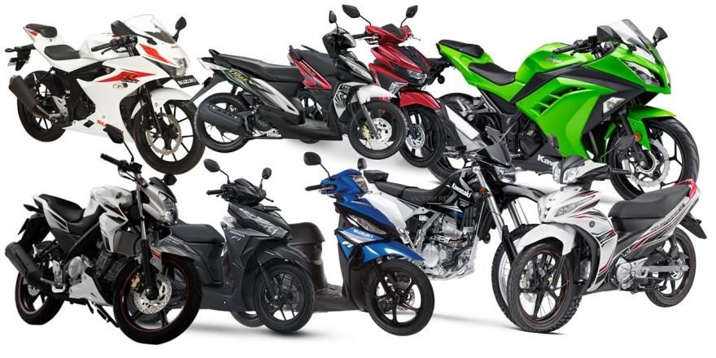

## Gambar 2.1 Foto Sepeda Motor

Dari masa ke masa sepeda motorpun banyak mengalami pengembangan baik itu dari segi rangka maupun mesin. Harganya pun terjangkau dan cukup bermanfaat dalam hal transprtasi manusia, sehingga wajar jika pengguna sepeda motor dari tahun ke tahun mengalami peningkatan yang cukup pesat. Seperti namanya, alat ini digerakkan oleh mesin berupa motor yang pada prosesnya menggunakan bahan bakar minyak (Thoyyib, 2017).

### 2.5 *Short Message Service* (SMS)

*Short Message Service* (SMS) merupakan sebuah layanan yang banyak diaplikasikan pada sistem komunikasi tanpa kabel, memungkinkan dilakukannya pengiriman pesan dalam bentuk teks. SMS didukung oleh GSM (*Global System for Mobile Communication*), TDMA (*Time Division Multiple Access*), CDMA (*Code Division Multiple Access*) yang berbasis pada telepon seluler yang saat ini banyak digunakan. SMS (*Short Message Service*) adalah merupakan salah satu layanan pesan teks yang dikembangkan dan distandarisasi oleh suatu badan yang bernama ETSI (*European Telecommunication Standards Institute*) sebagian dari pengembangan GSM (*Global System for Mobile Communication*) fase ke-2, yang terdapat pada dokumentasi GSM 03.40 dan GSM 03.38. Fitur SMS ini memungkinkan perangkat Stasiun Seluler Digital (*Digital Cellular Terminal*, seperti Ponsel) untuk dapat mengirim dan menerima pesan-pesan teks dengan panjang sampai dengan 160 karakter melalui jaringan GSM (Wiharto, 2011).

SMS dapat dikirimkan ke perangkat stasiun seluler digital lainnya hanya dalam beberapa detik selama berada pada jangkauan pelayanan GSM. Lebih dari sekedar pengiriman pesan biasa, layanan SMS memberikan garansi SMS akan sampai pada tujuan meskipun perangkat yang dituju sedang tidak aktif yang dapat disebabkan karena sedang dalam kondisi mati atau berada di luar jangkauan layanan GSM. Dengan adanya *feature* seperti ini maka layanan SMS juga cocok untuk dikembangkan sebagai aplikasi-aplikasi seperti: *pager, e-mail*, dan notifikasi *voice mail*, serta layanan pesan banyak pemakai (*multiple user*). Namun pengembangan aplikasi tersebut masih bergantung pada tingkat layanan yang disediakan oleh operator jaringan (Wiharto, 2011).

#### 2.5.1. Karakteristik *Short Message Service* (SMS)

Karakteristik utama SMS adalah SMS merupakan sebuah sistem pengiriman data dalam paket yang bersifat *out-of-band* dengan *bandwith* kecil. Dengan karakteristik ini, pengiriman suatu burst data yang sangat pendek dapat dilakukan dengan efisiensi yang sangat tinggi (Wiharto, 2011).

#### 2.5.2. Keuntungan *Short Message Service* (SMS)

Pada tingkat minimum keuntungan yang dapat diberikan oleh SMS bagi pemakai meliputi pengiriman notifikasi dan peringatan (*alert*), penyampaian pesan SMS yang terjamin, handal, mekanisme komunikasi dengan biaya rendah, kemampuan untuk menyaring pesan SMS dan menanggapi panggilan secara selektif sehingga meningkatnya produktifitas *customer* (Wiharto, 2011).

Untuk fungsionalitas yang lebih canggih, SMS memberikan beberapa keuntungan tambahan bagi penggunanya yaitu pengiriman pesan SMS ke beberapa pengguna sekaligus dalam waktu yang bersamaan, kemampuan menerima informasi yang beragam, dan integrasi dengan aplikasi lain yang berbasis internet dan data (Wiharto, 2011).

#### 2.5.3. Cara Kerja *Short Message Service* (SMS)

Dalam sistem SMS, mekanisme utama yang dilakukan dalam suatu sistem adalah melakukan pengiriman *short message* dari satu terminal *customer* ke terminal yang lain. Hal ini dapat dilakukan berkat adanya sebuah entitas dalam sistem SMS yang bernama *Short Message Service Center* (SMSC), disebut juga *Message Center* (MC). Pada saat pesan SMS dikirim dari *handphone* (*mobile orginated*) pesan tersebut tidak langsung dikirim ke *handphone* tujuan (*mobile terminated*), akan tetapi terlebih dahulu ke SMSC, baru kemudian pesan tersebut dikirimkan ke *handphone* tujuan (Wiharto, 2011).

SMSC merupakan sebuah perangkat yang melakukan tugas *store and forward* *trafik short message*. Di dalamnya termasuk penentuan atau pencarian rute tujuan akhir dari *short message* (Wiharto, 2011).

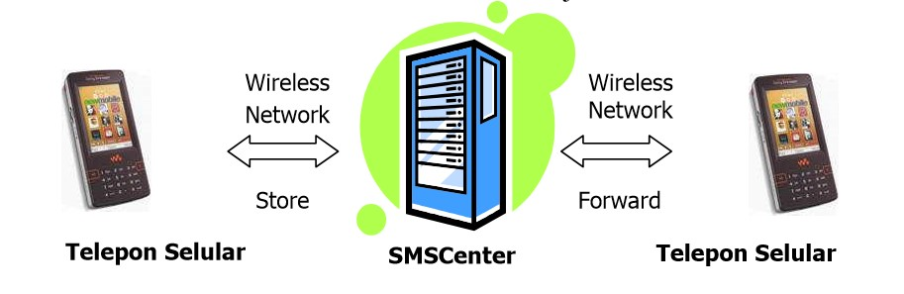

**Gambar 2.2 Skema cara kerja SMS**

#### 2.5.4. Layanan Aplikasi SMS (*Short Message Service*)

Layanan aplikasi SMS pada dasarnya memiliki karakteristik yang berbeda dengan aplikasi internet dan internet pada umumnya, yaitu layar monitor yang berukuran kecil, keterbatasan jumlah karakter yang dapat dituliskan, serta keterbatasan tombol pada ponsel untuk pengoperasian aplikasi. Tiga karakteristik tersebut selalu menjadi fokus yang mendasari pada pengembangan aplikasi tersebut, sehingga informasi yang disediakan singkat dan jelas dengan pengoperasian aplikasi mudah dan sederhana yang merupakan penggunaan tombol pada ponsel. Dengan demikian akan dapat dikenal aplikasi yang cocok untuk dikembangkan menjadi aplikasi berbasis SMS (Wiharto, 2011).

Pada akhirnya SMS menjadi layanan *messagging* yang populer dan digemari oleh *customer* telepon seluler. Layanan SMS dapat diintegrasikan dengan layanan GSM yang lain seperti *voice*, dan *fax*. Oleh karena itu pesan SMS selain digunakan untuk pengiriman pesan *person to person* juga digunakan untuk notifikasi *voice* dan *fax mail* yang datang kepada *customer*. Selain itu SMS juga berharga murah, bersifat sederhana dan personal, serta dalam pengoperasiannya tidak terlalu mengganggu kesibukan pemakainya, karena mereka dapat mengirim atau menerima pesan SMS pada waktu yang mereka kehendaki (Wiharto, 2011).

### 2.6 Perangkat Keras Sistem (*Hardware*)

#### 2.6.1. *Mainboard* Wemos D1

*Mainboard* Wemos D1 Wi-Fi Arduino ESP8266 merupakan *board* mikrokontoler yang dibuat oleh Wemos dan didesain mirip dengan *board* arduino uno. Keunikan *board* Wemos D1 Wi-Fi Arduino ESP8266 adalah kompatibilitasnya dengan Arduino IDE, jadi dapat menggunakan Arduino IDE untuk membuat / mengkompile program dan mengunduhnya ke *board* ini (Iwan dan Setiyadi, 2017).

Dengan Modul Wi-Fi ESP8266EX memiliki *prosesor* 32bit / 80-160 MHZ, *flash*/program memori 4 MB, SRAM 32 KB & DRAM 80 KB tentunya dengan fitur Wi-Fi 2,4 GHZ menjadikan *mainboard*Wemos D1 Arduino ESP8266 sebagai *board* yang sangat *powerful* dan cocok untuk *internet of things*. Dengan modul ESP 8266 Wi-Fi *Wireless* yang tertanam pada *mainboard* wemos D1 merupakan modul Wi-Fi seri *transceiver* ESP8266 SoC. SOC memiliki Integrated TCP / IP stack protokol, sehingga banyak digunakan dalam jaringan, proyek kontrol ketika terhubung ke router Wi-Fi. Modul Esp 8266 Wi-Fi ini dapat digunakan untuk pemantauan jarak jauh dari peralatan rumah, suhu kamar dan kelembaban, dan pengendalian alat elektronik dari jarak jauh dengan menggunakan handphone (Iwan dan Setiyadi, 2017).

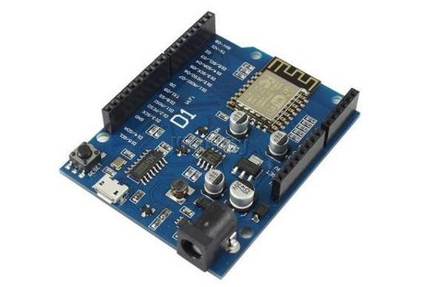

## Gambar 2.3 *Board* wemos D1

### 2.6.2. Sensor Getaran (Sensor *Module* SW-420)

Sensor *module* SW-420 adalah sensor untuk mendeteksi getaran, cara kerja sensor ini adalah dengan menggunakan 1 buah pelampung logam yang akan bergetar ditabung yang berisi 2 elektroda ketika modul sensor menerima getaran/*shock*. Terdapat 2 output yaitu digital output yaitu nilai 0 dan 1 serta analog output atau tegangan (Saputra dkk, 2018).

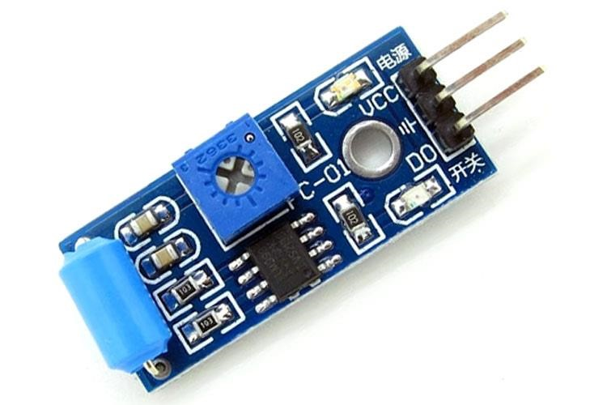

## Gambar 2.4 Sensor *Module* SW-420 (Sensor Getaran)

### 2.6.3. *Module* SIM800L

Modul GSM SIM800L adalah modul GSM yang bisa untuk *project* mikrokontroler seperti *monitoring* melalui SMS, menyalakan atau mengendalikan saklar listrik melalui SMS dan sebagainya. Modul GSM ini juga dapat berfungsi sebagai SMS gateway apabila dihubungkan dengan mikrokontroler. Spesifikasi Modul GSM SIM800L:

1. Operasi tegangan: 3.7 ~ 4.2V.
2. Ukuran modul: 2.2 cm x 1.8 cm.
3. TTL port serial dapat digunakan dengan link langsung ke mikrokontroler.
4. Tidak memerlukan MAX232.
5. Power pada modul otomatis boot secara otomatis mencari jaringan
6. *Onboard* lampu sinyal (dengan sinyal lampu kilat perlahan, tidak ada flash sinyal cepat).

Salah satu kelebihan modul GSM ini adalah sangat mudah digunakan dan di operasikan baik melalui komputer langsung maupun menggunakan mikrokontroler seperti Arduino Nano. Apabila menggunakan Arduino Nano di butuhkan sebuah tambahan listing program berupa *library* yang dapat membantu mempermudah dalam pemogramanan modul GSM ini (Gusmanto dkk, 2016).

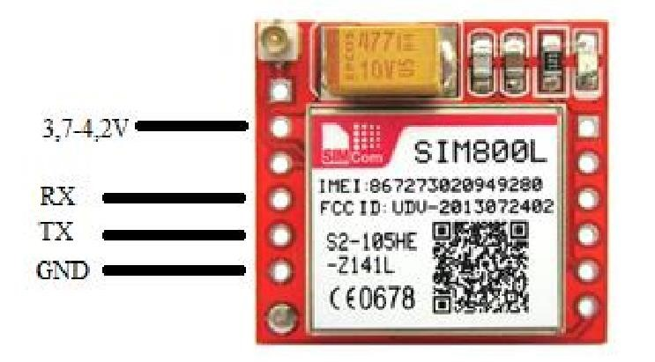

## Gambar 2.5 Modul SIM800L

### 2.6.4. Sensor *Passive Infrared Receiver* (PIR)

Sensor *Passive Infrared Received* (PIR) adalah sensor yang digunakan untuk mendeteksi adanya pancaran sinar infra merah. Sensor Sensor *Passive Infrared Received* (PIR) bersifat pasif, artinya sensor ini tidak memancarkan sinar infra merah tetapi hanya menerima radiasi sinar infra merah dari luar.

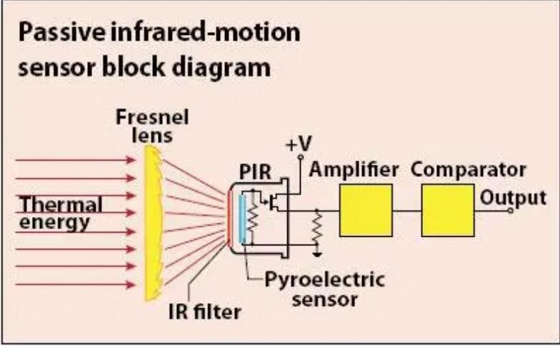

## Gambar 2.6 Komponen Penyusun sensor *Passive Infrared Received* (PIR)

Sensor ini biasanya digunakan dalam perancangan detektor gerakan berbasis *Passive Infrared Received* (PIR). Karena semua benda memancarkan energi radiasi, sebuah gerakan akan terdeteksi ketika sumber inframerah dengan suhu tertentu (misal: manusia) melewati sumber inframerah yang lain dengan suhu yang berbeda (misal: dinding), maka sensor akan membandingkan pancaran inframerah yang diterima setiap satuan waktu, sehingga jika ada pergerakan maka akan terjadi perubahan pembacaan pada sensor. Sensor *Passive Infrared Received* (PIR) terdiri dari beberapa bagian yaitu:

1. Lensa Fresnel
2. Penyaring InfraMerah
3. Sensor Pyroelektrik
4. Penguat Amplifer
5. Komparator

Arah jangkauan gelombang sensor PIR seperti yang ditunjukkan pada Gambar 2.6, ketika ada sebuah objek melewati sensor, pancaran radiasi inframerah pasif yang dihasilkan akan dihasilkan akan dideteksi oleh sensor. Energi panas yang dibawa oleh sinar inframerah pasif ini menyebabkan aktifnya material *pyroelectri*c di dalam sensor yang kemudian menghasilkan arus listrik (Ahadiah, dkk, 2017).

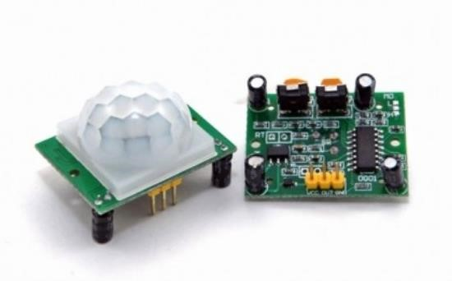

### Gambar 2.7 Sensor *Passive Infrared Received* (PIR)

*Passive Infrared Receiver* merupakan sebuah sensor berbasis inframerah. Akan tetapi, tidak seperti sensor inframerah kebanyakan yang terdiri dari inframerah LED dan fototransistor. PIR tidak memancarkan apapun seperti infrared

LED. Sesuai dengan namanya “*Passive*”, sensor ini hanya merespon energi dari pancaran sinar inframerah pasif yang dimiliki oleh setiap objek bergerak yang terdeteksi olehnya. Pengertian dari *infrared* atau inframerah adalah gelombang elektromagnetik yang tidak dapat ditangkap mata, dengan panjang gelombang antara 0,78 m sampai 1 mm (Pradipta dkk, 2016).

#### 2.6.5. *Buzzer* Pasif 3-12 Volt DC

*Buzzer* adalah sebuah komponen elektronika yang dapat mengubah sinyal listrik menjadi getaran suara. Pada umumnya, *buzzer* yang merupakan sebuah perangkat audio ini sering digunakan pada rangkaian anti-maling, alarm pada jam tangan, bel rumah, peringatan mundur pada truk dan perangkat peringatan bahaya lainnya. Jenis *buzzer* yang sering ditemukan dan digunakan adalah *buzzer* yang berjenis *piezoelectric*, hal ini dikarenakan *buzzer piezoelectric* memiliki berbagai kelebihan seperti lebih murah, relatif lebih ringan dan lebih mudah dalam menggabungkannya ke rangkaian elektronika lainnya. *Buzzer* yang termasuk dalam keluarga transduser ini juga sering disebut dengan beeper(Kurniawan, Siswanto, dan Sutarti, 2019).

Ada 2 jenis *buzzer* yaitu *buzzer* aktif dan *buzzer* pasif. *Buzzer* aktif adalah *buzzer* yang bisa mempunyai suaranya sendiri, sehingga *buzzer* jenis ini dapat berdiri sendiri, cukup menghubungkannya ke listrik dan terdengar suara. Tanpa perlu tambahan rangkaian osilator. *Buzzer* pasif adalah *buzzer* yang tidak mempunyai suaranya sendiri. Sehingga perlu ditambahkan suara atau nada. Dibutuhkan rangkaian osilator untuk membangkitkan suara *buzzer* pasif ini. *Speaker* adalah salah satu contoh *buzzer* pasif (Kurniawan, Siswanto, dan Sutarti, 2019).

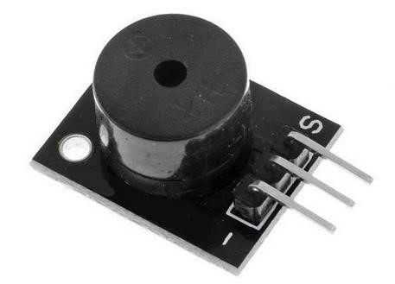

## Gambar 2.8 *Buzzer* pasif

### 2.7 Perangkat Lunak Sistem (*Software*)

#### 2.7.1. *Software* Arduino IDE

IDE merupakan kependekan dari *Integrated Developtment Enviroenment*.

IDE merupakan program yang digunakan untuk membuat program pada Esp 8266 NodeMcu. Program yang ditulis dengan menggunaan *Software* Arduino (IDE) disebut sebagai *sketch*. Sketch ditulis dalam suatu editor teks dan disimpan dalam file dengan ekstensi Arduino file (.ino). Pada Software Arduino IDE, terdapat semacam *message box* berwarna hitam yang berfungsi menampilkan status, seperti pesan *error, compile,* dan *upload* program. Di bagian bawah paling kanan *Sotware* Arduino IDE, menunjukan board yang terkonfigurasi beserta *COM Ports* yang digunakan (Wijanarko dan Hasanah, 2017).

*Verify/Compile*, berfungsi untuk mengecek apakah *sketch* yang dibuat ada kekeliruan dari segi sintaks atau tidak. Jika tidak ada kesalahan, maka sintaks yang dibuat akan *dicompile* kedalam bahasa mesin. Sedangkan *Upload*, berfungsi mengirimkan program yang sudah dikompilasi ke Arduino *Board* (Wijanarko dan Hasanah, 2017).

#### 2.7.2. Aplikasi *Blynk*

*Blynk* adalah *platform* baru yang memungkinkan Anda untuk dengan cepat membangun *interface* untuk mengendalikan dan memantau proyek *hardware* dari IOS dan perangkat Android. Setelah men-*download* aplikasi *Blynk,* kita dapat membuat *dashboard* proyek dan mengatur tombol, *slider,* grafik, dan *widget* lainnya ke layar. Menggunakan *widget*, Anda dapat mengaktifkan pin dan mematikan atau menampilkan data dari sensor. *Blynk* sangat cocok untuk antarmuka dengan proyek-proyek sederhana seperti pemantauan suhu atau menyalakan lampu dan mematikan dari jarak jauh (Arafat, 2016).

*Blynk adalah* layanan *Internet of Things* (IoT) yang dirancang untuk membuat *remote* control dan data sensor membaca dari perangkat arduino ataupun ESP8266 degan cepat dan mudah*. Blynk* bukan hanya sebagai *"cloud* IOT*",* tetapi *blynk* merupakan solusi *end-to-*end yang menghemat waktu dan sumber daya ketika membangun sebuah aplikasi yang berarti bagi produk dan jasa terkoneksi. Salah satu masalah yang dapat menimbulkan masalah bagi yang belum tahu adalah *coding* dan jaringan*. Blynk* bertujuan untuk menghapus kebutuhan untuk *coding* yang sangat panjang, dan membuatnya mudah untuk mengakses perangkat kita dari mana saja melalui *smartphone. Blynk* adalah aplikasi gratis untuk digunakan para penggemar dan *developer* aplikasi, meskipun juga tersedia untuk digunakan secara komersial (Arafat, 2016).

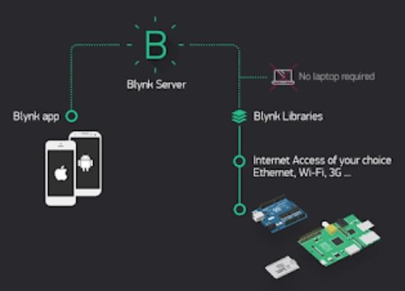

### Gambar 2.9 *Blynk server*

#### 2.8 *Smartphone*

Smartphone adalah telepon genggam yang mempunyai kemampuan dengan pengunaan dan fungsi yang menyerupai komputer. Belum ada standar pabrik yang menentukan arti smartphone. Bagi beberapa orang, smartphone merupakan telepon yang bekerja menggunakan seluruh perangkat lunak sistem operasi yang menyediakan hubungan standar dan mendasar bagi pengembang aplikasi. Bagi yang lainnya, smartphone hanyalah merupakan sebuah telepon yang menyajikan fitur canggih seperti surel (surat elektronik), internet dan kemampuan membaca buku elektronik (e-book) atau terdapat papan ketik (baik sebagaimana jadi maupun dihubung keluar). Dengan kata lain, smartphone merupakan komputer kecil yang mempunyai kemampuan sebuah telepon. Pertumbuhan permintaan akan alat canggih yang mudah dibawa ke mana-mana membuat kemajuan besar dalam pemroses, pengingatan, layar dan sistem operasi yang di luar dari jalur telepon genggam sejak beberapa tahun ini.

Belum ada kesepakatan dalam industri ini mengenai apa yang membuat telepon menjadi pintar, dan pengertian smartphone itu pun berubah mengikuti waktu. Menurut David Wood, Wakil Presiden Eksekutif PT Symbian OS, "Smartphone dapat dibedakan dengan telepon genggam biasa dengan dua cara fundamental, yakni bagaimana mereka dibuat dan apa yang mereka bisa lakukan." Pengertian lainnya memberikan penekanan perbedaan dari dua faktor ini.

Kebanyakan alat yang dikategorikan sebagai smartphone menggunakan sistem operasi yang berbeda. Dalam hal fitur, kebanyakan smartphone mendukung sepenuhnya fasilitas surel dengan fungsi pengatur personal yang lengkap. Fungsi lainnya dapat menyertakan miniatur papan ketik QWERTY, layar sentuh atau Dpad, kamera, pengaturan daftar nama, penghitung kecepatan, navigasi piranti lunak dan keras, kemampuan membaca dokumen bisnis, pemutar musik, penjelajah foto dan melihat klip video, penjelajah internet, atau hanya sekedar akses aman untuk membuka surel perusahaan, seperti yang ditawarkan oleh BlackBerry. Fitur yang paling sering ditemukan dalam smartphone adalah kemampuannya menyimpan daftar nama sebanyak mungkin, tidak seperti telepon genggam biasa yang mempunyai batasan maksimum penyimpanan daftar nama.

Sistem operasi yang dapat ditemukan di smartphone adalah Symbian OS, iOS, RIM BlackBerry, Windows Mobile, Linux, Palm, WebOS dan Android. Android dan WebOS dibuat oleh Linux, dan iOS dibuat oleh BSD dan sistem operasi NeXTSTEP berhubungan dengan Unix (Daeng dkk, 2017).

#### 2.9 Android

Android adalah sebuah sistem operasi untuk perangkat *mobile* berbasis linux yang mencakup sistem operasi, *middleware*, dan aplikasi. ”Android adalah sistem operasi untuk telepon seluler yang berbasis Linux. Android menyediakan *platform* terbuka bagi para pengembang untuk membuat aplikasi mereka sendiri (Safaat H., 2011).

Pada awalnya dikembangkan oleh Android Inc, sebuah perusahaan pendatang baru yang membuat perangkat lunak untuk ponsel yang kemudian dibeli oleh Google Inc. Untuk pengembangannya, dibentuklah *Open Handset Alliance (OHA)*, konsorsium dari 34 perusahaan perangkat keras, perangkat lunak, dan telekomunikasi termasuk Google, HTC, Intel, Motorola, Qualcomm, T-Mobile, dan Nvidia (Safaat H., 2011).

#### 2.10 *Waterfall*

Metode *waterfall* adalah model klasik yang bersifat sistematis, berurutan dalam membangun *software*. Nama model ini sebenarnya adalah “*Linear Sequential*

*Model*”. Model ini sering disebut juga dengan “*classic life cycle*” atau metode waterfall. Model ini termasuk ke dalam model *generic* pada rekayasa perangkat lunak dan pertama kali diperkenalkan oleh Winston Royce sekitar tahun 1970 sehingga sering dianggap kuno, tetapi merupakan model yang paling banyak dipakai dalam *Software Engineering* (SE).

Model ini melakukan pendekatan secara sistematis dan berurutan. Disebut dengan *waterfall* karena tahap demi tahap yang dilalui harus menunggu selesainya tahap sebelumnya dan berjalan berurutan (Pressman, 2015). Metode *Waterfall* memiliki tahapan-tahapan sebagai berikut (Sommerville, 2011):

1. *Requirements analysis and definition*

Layanan sistem, kendala, dan tujuan ditetapkan oleh hasil konsultasi dengan pengguna yang kemudian didefinisikan secara rinci dan berfungsi sebagai spesifikasi sistem.

1. *System and software design*

Tahapan perancangan sistem mengalokasikan kebutuhan-kebutuhan sistem baik perangkat keras maupun perangkat lunak dengan membentuk arsitektur sistem secara keseluruhan. Perancangan perangkat lunak melibatkan identifikasi dan penggambaran abstraksi sistem dasar perangkat lunak dan hubungannya.

1. *Implementation and unit testing*

Pada tahap ini, perancangan perangkat lunak direalisasikan sebagai serangkaian program atau unit program. Pengujian melibatkan verifikasi bahwa setiap unit memenuhi spesifikasinya.

1. *Integration and system testing*

Unit-unit individu program atau program digabung dan diuji sebagai sebuah sistem lengkap untuk memastikan apakah sesuai dengan kebutuhan perangkat lunak atau tidak. Setelah pengujian, perangkat lunak dapat dikirimkan ke *customer*.

1. *Operation and maintenance*

Tahapan ini merupakan tahapan dimana sistem dipasang dan digunakan secara nyata. *Maintenance* melibatkan pembetulan kesalahan yang tidak ditemukan pada tahapan-tahapan sebelumnya, meningkatkan implementasi dari unit sistem, dan meningkatkan layanan sistem sebagai kebutuhan baru.

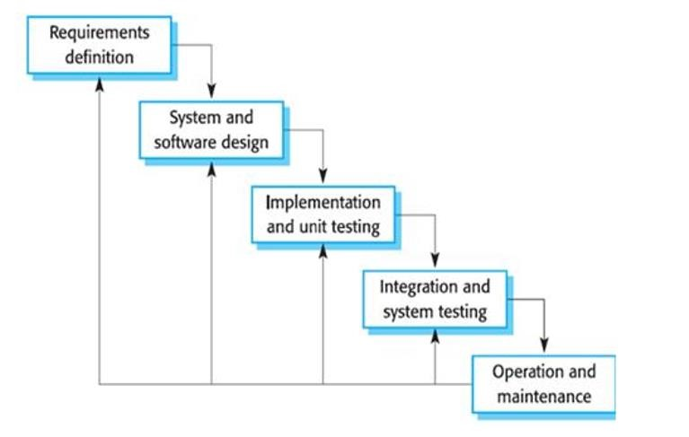

## Gambar 2.10 Metode *waterfall*

### 2.11 *Flowchart*

*Flowchart* adalah penggambaran secara grafik dari langkah-langkah dan uruturutan prosedur dari suatu program (Adelia, 2011)*. Data Flow Diagram* (DFD) adalah suatu diagram yang menggunakan notasi-notasi untuk menggambarkan arus dari data sistem, yang penggunaannya sangat membantu untuk memahami sistem secara logika, tersruktur dan jelas *. Flowchart* program dalam pemecahan masalah merupakan keterangan yang lebih rinci tentang bagaimana setiap langkah program atau prosedur sesungguhnya akan dilaksanakan. *Flowchart* ini menunjukan setiap langkah program atau prosedur dalam urutan yang tepat saat terjadi (Tiara dkk, 2016).

*Flowchart* biasanya mempermudah penyelesaian suatu masalah khususnya masalah yang perlu dipelajari dan dievaluasi lebih lanjut. Tujuan Membuat *flowchart*:

1. Menggambarkan suatu tahapan penyelesaian masalah
2. Sederhana, terurai, rapi dan jelas
3. Menggunakan simbol-simbol standar

# Tabel 2.1 Simbol-simbol *flowchart*

|  |  |  |  |  |  |
| --- | --- | --- | --- | --- | --- |
| No | Simbol | |  | Nama | Keterangan |
| 1 |  | .. |  | Proses | Mempresentasikan operasi. |
|  |
| 2 |  | |  | *Input / Output* | Mempresentasikan Input data atau *Output* data yang diproses atau informasi. |
| 3 |  | |  | Keputusan | Keputusan dalam program. |
| 4 |  | |  | Dokumen | Dokument I / O dalam format cetak. |
| 5 |  | |  | *Terminal points* | Awal / akhir *flowchart*. |
| 6 |  | | | *Preparation* | Pemberian harga awal. |
| 7 |  | | | Manual *input* | Input yang dimasukkan secara manual dari keyboard. |
| 8 |  | | | Penghubung | Keluar atau masuk dari bagian lain *flowchart* khususnya |
| 9 |  | | | Penghubung | Keluar atau masuknya dari bagian lain *flowchart* khususnya halaman lain. |
| 10 |  | | | *Display* | *Output* yang ditampilkan pada terminal. |
| 11 |  | | | Anak panah | Mempresentasikan alur kerja |

### 2.12 *Unified Modeling Language* (UML)

*Unified Modeling Language* (UML) adalah bahasa spesifikasi standar untuk mendokumentasikan, menspesifikasikan, dan membangun sistem. *Unified Modeling Language* (UML) adalah himpunan struktur dan teknik untuk pemodelan desain program berorientasi objek (PBO) serta aplikasinya. UML adalah metodologi untuk mengembangkan sistem PBO dan sekelompok perangkat *tool* untuk mendukung pengembangan sistem tersebut, UML mulai diperkenalkan oleh *Object Management Group*, sebuah organisasi yang telah mengembangkan model, teknologi dan standar PBO sejak tahun 1980-an.

UML adalah suatu bahasa yang digunakan untuk menentukan, memvisualisasikan, membangun dan mendokumentasikan suatu sistem informasi. UML dikembangkan sebagai suatu alat untuk analisis dan desain berorientasi objek oleh Grady Booch, Jim Rumbaugh dan Ivar Jacobson, namun demikian UML dapat digunakan untuk memahami dan mendokumentasikan setiap sistem informasi. Penggunaan UML dalam industri terus meningkat.

UML terdiri atas pengelompokkan diagram-diagram sistem menurut aspek atau sudut pandang tertentu, yang menggambarkan permasalahan maupun solusi dari permasalahan suatu model. Adapun kegunaan dari UML adalah sebagai berikut:

1. Memberikan bahasa pemodelan yang bebas dari berbagai bahasa pemrograman dan proses rekayasa.
2. Menyatukan praktek-praktek terbaik yang terdapat dalam pemodelan.
3. Memberikan model yang siap pakai, bahasa pemodelan visual yang ekspresif untuk mengembangkan dan saling menukar model dengan mudah dan dimengerti secara umum.
4. UML bisa juga berfungsi sebagai sebuah (*blue print*) cetak biru karena sangat lengkap dan detail. Dengan cetak biru ini maka akan memberikan informasi secara detail tentang coding program dan menginterpretasikan kembali ke dalam bentuk diagram (*reserve enginering*).

#### 2.12.1 *Use Case Diagram*

*Use case* adalah kegiatan atau urutan interaksi yang saling berkaitan antara sistem dan *actor, Use case* bekerja dengan cara mendeskripsikan tipe interaksi antara *user* sebuah sistem dengan sistemnya sendiri melalui sebuah cerita bagaimana sebuah sistem dipakai.

*Use case* juga digunakan untuk membentuk perilaku (*behaviour*) sistem yang akan dibuat, *use case* menggambarkan sebuah interkasi antara pengguna (*actor*) dengan sistem yang ada dan menggambarkan sekelompok *use case* dan *actor* yang disertai dengan hubungan diantaranya. Diagram *use case* ini menjelaskan dan menerangkan kebutuhan yang diinginkan pengguna, serta sangat berguna dalam menentukan struktur organisasi dan model dari pada sebuah sistem. Proses desain mengubah kebutuhan-kebutuhan menjadi bentuk karakteristik yang dimengerti perangkat lunak sebelum dimulai penulisan program. Adapun Komponen-komponen *use case diagram* adalah sebagai berikut:

# Tabel 2.2 Komponen-komponen *use case diagram*

|  |  |  |
| --- | --- | --- |
| Simbol | Nama | Keterangan |
|  | *Actor* | Menspesifikasikan himpunan peran yang pengguna mainkan ketika berinteraksi dengan *use case*. |
|  | *Dependency* | Hubungan dimana perubahan yang terjadi pada suatu elemen mandiri (*dependent*) akan mempengaruhi elemen yang bergantung padanya elemen yang tidak mandiri (*independent*). |
|  | *Generalization* | Hubungan dimana objek anak  (*descendent*) berbagi perilaku dan struktur data dari objek yang ada diatasnya objek induk (*ancestor*). |
|  | *Include* | Menspesifikasikan bahwa *use case* sumber secara eksplisit |
|  | *Extend* | Menspesifikasikan bahwa *use case* target memperluas perilaku dari *use case* sumber pada suatu titik yang diberikan |
|  | *Association* | Apa yang menghubungkan antara objek satu dengan objek lainnya. |
|  | Sistem | Menspesifikasikan paket yang  menampilkan sistem secara terbatas |
|  | *Use case* | Deskripsi dari uraian aksi-aksi yang ditampilkan sistem yang menghasilkan suatu hasil yang terukur bagi suatu *actor*. |
|  | *Collaboration* | Interaksi aturan-aturan dan elemen lain yang bekerja sama untuk menyediakan perilaku yang lebih besar dari jumlah dan elemen-elemennya (sinergi). |
|  | *Note* | Elemen fisik yang eksis saat aplikasi dijalankan dan mencerminkan suatu sumber daya komputasi. |

### 2.12.2 *Activity Diagram*

*Activity diagram* ini menggambarkan tentang aktifitas yang terjadi pada sistem. Dari mulai sampai selesai, diagram ini menunjukkan langkah-langkah dalam proses kerja sistem yang dibuat. Adapun komponen-komponen yang terdapat pada diagram ini adalah sebagai berikut:

# Tabel 2.3 Komponen-komponen *activity diagram*

|  |  |  |
| --- | --- | --- |
| Simbol | Nama | Keterangan |
|  | *Activity* | Memperlihatkan bagaimana masingmasing kelas antarmuka saling  berinteraksi satu sama lain |
|  | *Action* | State dari sistem yang mencerminkan eksekusi dari suatu aksi. |
|  | *Initial Node* | Bagaimana objek dibentuk atau diawali (start flow). |
|  | *Activity Final Node* | Bagaimana objek dibentuk dan diakhiri (end flow). |
|  | *Fork Node* | Satu aliran yang pada tahap tertentu berubah menjadi beberapa alur |

**BAB III**

**METODOLOGI PENELITIAN**

## 3.1 Metode Pengumpulan Data

Metode pengumpulan data ini merupakan suatu tahapan yang sangat penting sebelum melakukan sebuah penelitian, dimana pada tahapan ini dilakukan pengumpulan data yang diambil dari referensi-referensi yang ada, baik yang telah disediakan di perpustakaan maupun yang didapatkan secara *online* diinternet. Pada tahap pengumpulan data ini juga diharapkan mencari sebuah referensi data yang *valid*/benar sehingga dalam melakukan penelitian dapat berlangsung sesuai dengan rumusan masalah yang ada, agar tujuan dari penelitian ini bisa tercapai dengan maksimal. Referensi ini juga dapat berupa sebuah data dari hasil penelitianpenelitian serupa ataupun sejenis yang telah diteliti sebelumnya sehingga dapat menjadi acuan dalam melakukan perancangan dan pembangunan sistem yang akan dibuat pada penelitian ini. Selain itu juga, penulis mempelajari literatur-literatur berupa buku, jurnal ilmiah, dan segala macam informasi yang berhubungan dengan penelitian ini agar dapat menambah wawasan untuk memperkuat penegtahuan mengenai teori-teori dan tahapan-tahapan dalam merancang dan membangun penelitian ini. Adapun acuan Pustaka yang digunakan pada penelitian ini dapat dilihat di daftar Pustaka.

Dalam melakukan pengumpulan data-data yang diperlukan pada saat penyusunan tugas akhir ini, penulis menggunakan beberapa metode pengumpulan data diantaranya yaitu:

1. Metode Observasi, dilakukan dengan cara melihat situasi yang telah terjadi untuk digunakan sebagai bahan penelitian.
2. Metode Dataset Statistik, dilakukan dengan cara mengumpulkan data yang telah disediakan dan dikumpulkan oleh pihak yang memiliki otoritas.
3. Metode Kajian Pustaka, dilakukan dengan cara mengumpulkan referensi atau data pendukung yang berkaitan dengan objek penelitian, dapat berupa buku, *paper*, jurnal, skripsi, dan sebagainya.
4. Metode Studi literatur, dilakukan dengan cara membaca berbagai literatur atau teori-teori yang ada kaitannya dengan judul tugas akhir.

## 3.2 Metode Pengembangan Sistem

Metode pengembangan sistem yang digunakan pada perancangan sistem ini adalah metode *Waterfall* yang memiliki lima fase dalam pengembangan sistemnya, dimana pada masing-masing fase memiliki tujuan dan manfaat yang berbeda-beda dalam pengimplementasiannya, yaitu:

1. *Requirements analysis and definition* (Analisis Permintaan dan pendefinisian)

Fase ini merupakan fase dilakukannya proses analisis perencanaan pembuatan sistem sesuai dengan masalah yang diangkat dari latar belakang penelitian, sehingga dapat didefinisikan dan dikaji dengan sebaik-baiknya.

1. *System and software design* (Desain Sistem)

Setelah melakukan analisis perencanaan sistem, kemudian dilanjutkan dengan Tahapan perancangan desain sistem yang menggunakan *Flowchart* dan *Unified Modeling Language* (UML) yang meliputi *use case* dan *activity diagram*.

1. *Implementation and unit testing* (Implementasi dan Penulisan Kode Program)

Pada tahap ini, semua perencanaan yang telah dirancang kemudian direalisasikan dalam proses perangkaian sistem yang dibagi menjadi perakitan alat dan penulisan kode program sehingga menjadi sebuah sistem yang saling terhubung dan dapat digunakan sesuai dengan tujuannya.

1. *Integration and system testing* (Penerapan dan Pengujian)

Pada tahap ini, sistem yang telah dibangun akan diterapkan dan dioperasikan lalu kemudian dilakukan pengujian sesuai dengan skenario yang telah disiapkan sebagai parameter pengujian sistem. Skenario dalam pengujian ini berdasarkan waktu dan keberhasilan sistem dalam menjalankan tugasnya.

1. *Operation and maintenance* (Pengoperasian dan Pemeliharaan)

Tahapan ini merupakan tahapan dimana sistem yang telah dipasang dan digunakan secara nyata kemudian dilakukan *Maintenance* yang bertujuan untuk perawatan sistem sehingga dapat terjaga dengan baik. Lalu juga pada tahap ini

memiliki tujuan lain, yakni untuk melakukan pembetulan jika terjadi kesalahan yang tidak ditemukan pada tahapan-tahapan sebelumnya, sehingga dapat meningkatkan implementasi dari unit sistem, dan meningkatkan layanan sistem sebagai kebutuhan baru.

## 3.3 Waktu dan Tempat penelitian

### 3.3.1 Waktu Penelitian

Penelitian ini akan dilaksanakan mulai minggu ketiga bulan November 2020 sampai dengan minggu ketiga bulan Januari 2021, dengan rincian jadwal kegiatan dapat dilihat pada Tabel 3.1 berikut.

# Tabel 3.1. Jadwal Kegiatan Penelitian

|  |  |  |  |  |  |  |  |  |  |  |  |  |  |
| --- | --- | --- | --- | --- | --- | --- | --- | --- | --- | --- | --- | --- | --- |
| No. | Jenis Kegiatan | Tahun 2020 | | | | | | | | Tahun 2021 | | | |
| November | | | | Desember | | | | Januari | | | |
| 1 | 2 | 3 | 4 | 1 | 2 | 3 | 4 | 1 | 2 | 3 | 4 |
| 1. | *Requirements analysis and definition* |  |  |  |  |  |  |  |  |  |  |  |  |
| 2. | *System and software design* |  |  |  |  |  |  |  |  |  |  |  |  |
| 3. | *Implementation and unit testing* |  |  |  |  |  |  |  |  |  |  |  |  |
| 4. | *Integration and system testing* |  |  |  |  |  |  |  |  |  |  |  |  |
| 5. | *Operation and maintenance* |  |  |  |  |  |  |  |  |  |  |  |  |

### 3.3.2 Tempat Penelitian

Penelitian tugas akhir ini bertempat di Laboratorium *Computer System and*

*Networking*, Jurusan Teknik Informatika, Fakultas Teknik, Universitas Halu Oleo.

4.1 Analisis Sistem yang Sedang Berjalan

Analisis sistem yang sedang berjalan bertujuan untuk mengetahui bagaimana rancang bangun sistem keamanan sepeda motor yang dibutuhkan untuk mengurangi kejahatan mengenai pencurian sepeda motor yang marak terjadi dilingkungan masyarakat. Dari hasil observasi maupun pengumpulan data diketahui bahwa pada keamanan sepeda motor belum ada sistem yang mengontrol menggunakan jaringan GSM (untuk SMS) sekaligus dengan jaringan Wi-Fi (untuk aplikasi Blynk) dan dengan menggunakan sensor getaran serta sensor gerakan yang berguna untuk mengurangi permasalahan kehilangan sepeda motor dan dapat memberikan informasi secara real time.

Sistem keamanan sepeda motor yang banyak dipakai dan yang telah diteliti masih kurang efektif untuk menangani permasalahan pencurian sepeda motor ini dikarenakan berdasarkan sistem keamanan yang sudah ada masih hanya mengandalkan kunci setang dan alarm sedangkan penelitian-penelitian yang sudah ada banyak menangani dibagian kunci kontak sepeda motor yang menggunakan sidik jari dan GPS yag juga dirasa kurang efektif sehingga perlu adanya sebuah rancangan sistem keamanan sepeda motor yang dapat memberikan informasi mengenai keadaan sepeda motor secara *real time* agar pemilik sepeda motor dapat mengetahui dan mengamankan sepeda motornya setiap saat.

## 4.2 Analisis Sistem

*Monitoring System* yang merupakan sebuah sistem yang dipakai dalam memonitor/melihat kondisi sebuah objek secara real time yang dapat dikontrol dari jarak jauh mapun dari jarak dekat. Pada penelitian ini, *monitoring system* digunakan untuk memonitor kondisi sepeda motor yang diparkir dan mengontrol status alarm yang tertanam dalam sistem tersebut ketika kondisi sepeda motor tersebut dicurigai sedang dalam proses pencurian terhadap objek kendaraan tersebut. Tujuan digunakannaya *monitoring* pada sistem ini yaitu untuk mengurangi tindak kriminalitas khususunya pada pencurian sepeda motor.

Di dalam *monitoring sistem* ini juga terdapat 2 (dua) pilihan *monitoring* yang dapat digunakan dalam memonitor kendaraan sepeda motor yang sedang terparkir. Dimana 2 (dua) pilihan *monitoring* itu berupa SMS dan aplikasi *Blynk.* Kemudian pada analisis sistem ini juga dilakukan beberapa tahapan analisis yaitu analisis kebutuhan fungsional dan analisis kebutuhan non fungsional.

### 4.2.1 Analisis Kebutuhan Fungsional

Analisis kebutuhan fungsional adalah semua data yang diperlukan oleh sistem agar sistem dapat berjalan sesuai dengan mekanisme yang dibangun melalui perancangan sistem. Adapun kebutuhan sistem yang akan dibangun, adalah :

1. Perancangan alur kerja sistem menggunakan *flowchart*
2. Perancangan diagram sistem menggunakan pemodelan Unified Modeling Languange (UML)
3. Menganalisis data kondisi sepeda motor sebagai parameter pengukuran dalam membangun sistem keamanan.

### 4.2.2 Analisis Kebutuhan Non Fungsional

Analisis kebutuhan non fungsional bertujuan untuk menganalisis sumber daya yang dibutuhkan ketika mebangun sistem keamanan. Analisis kebutuhan non fungsional dibagi menjadi dua tahap, yaitu analisis kebutuhan perangkat keras dan analisis kebutuhan perangkat lunak yang bertujuan untuk merincikan komponenkomponen yang dibutuhkan dalam membangun sistem.

#### 4.2.2.1 Kebutuhan Perangkat Keras

Perangkat keras yang dibutuhkan dalam membangun sistem keamanan sepeda motor dapat dilihat pada tabel 4.1 berikut.

# Tabel 4.1 Spesifikasi Perangkat Keras

|  |  |  |  |  |
| --- | --- | --- | --- | --- |
| No | Perangkat | Jumlah | Jenis  Komponen | Fungsi |
| 1 | Laptop | 1 | *Programs* | Sebagai alat untuk memprogram semua mekanisme yang ditanamkan pada sistem sehingga sistem dapat dijalankan |
| 2 | Smartphone android | 1 | *Output* | Sebagai alat uji coba sistem |
| 3 | *Mainboard* Wemos D1 | 1 | *Procces* | Sebagai pengontrol dari semua komponen-komponen dan untuk memberikan perintah pada sistem |
| 4 | Sensor *Module*  SW-420 | 1 | *Input* | Sebagai alat *input* pendeteksi getaran pada sistem |
| 5 | Sensor *Passive Infrared*  *Receiver* (PIR) | 1 | *Input* | Sebagai alat *input* pendeteksi  Gerakan (bayangan) pada sistem |
| 6 | *Module* SIM800L | 1 | *Process* | Sebagai alat yang memproses pengiriman maupun penerimaan pesan SMS pada sistem |
| 7 | *Buzzer* Pasif 312 Volt DC | 1 | *Output* | Sebagai alat *output* yang mengeluarkan nada peringatan  (berfungsi sebagai alarm) |
| 8 | *Converter Step down DC to DC* | 2 | Komponen tambahan | Berfungsi sebagai penurun tegangan |
| 9 | *Battery* | 3 | Komponen tambahan | Berfungsi sebagai sumber daya listrik pada alat keamanan |

### 4.2.2.2 Kebutuhan Perangkat Lunak

Perangkat lunak yang dibutuhkan dalam membangun sistem keamanan sepeda motor dapat dilihat pada tabel 4.2 berikut.

# Tabel 4.2 Spesifikasi Perangkat Lunak

|  |  |  |
| --- | --- | --- |
| No | *Software* | Fungsi |
| 1 | Sistem Operasi  Windows 10 | Merupakan Sistem operasi yang ada pada laptop, digunakan untuk menjalankankan aplikasi-aplikasi yang dipakai dalam merancang dan membangun sistem keamanan. |
| 2 | Sistem Operasi  Android | Merupakan Sistem operasi yang ada pada smartphone, digunakan untuk menjalankankan aplikasi-aplikasi yang dipakai dalam merancang dan membangun sistem keamanan. |
| 3 | Arduino Ide versi 1.8.13 | Merupakan *software* yang digunakan untuk melakukan pemrograman sehingga sistem yang telah dirancang dapat menjalankan fungsinya |
| 4 | SMS | Aplikasi yang digunakan untuk mendapatkan notifikasi dari sistem dan memonitor sistem ketika tidak terhubung pada Wi-fi serta untuk menghidupkan dan mematikan alarm |
| 5 | Blynk | Aplikasi yang digunakan untuk mendapatkan notifikasi dari sistem dan memonitor sistem ketika dalam keadaan terhubung pada Wi-fi serta untuk menghidupkan dan mematikan alarm |

### 4.3 Arsitektur Sistem

Arsitektur sistem digunakan untuk mendefinisikan komponen-komponen *hardware* dan *software* yang lebih spesifik secara terstruktur. *Hardware* merupakan kumpulan elemen atau komponen fisik yang menyusun sistem, sedangkan *software* merupakan sebuah data yang diprogram dan disimpan secara digital yang tidak terlihat secara fisik.

#### 4.3.1 *Hardware*

Arsitektur *Hardware* (perangkat keras) yang dirancang diilustrasikan pada gambar 4.1 yang menunjukan komponen-komponen *hardware* secara spesifik dan terstruktur.

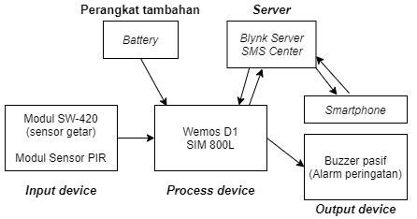

## Gambar 4.1 Ilustrasi *hardware* arsitektur sistem

### 4.3.1.1 *Input device*

*Input device* pada sistem yang dirancang antara lain sensor getaran SW-420 dan sensor PIR yang bertugas untuk menerima getaran serta gerakan yang terjadi pada sepeda motor. Setelah sensor-sensor tersebut menerima kondisi yang terjadi pada sepeda motor, kemudian sensor mengirimkan data kondisi tersebut ke *process device* untuk diolah dan dijadikan informasi yang dibutuhkan.

### 4.3.1.2 *Process device*

*Process device* pada sistem yang dirancang adalah *mainboard* Wemos D1 yang bertugas mengolah data yang dikirimkan oleh sensor dan memberi perintah pada komponen-komponen tertentu sedangkan SIM 800L bertugas memproses perintah dari *mainboard* Wemos D1 untuk mengirim pesan informasi dan menerima pesan perintah. Data sensor yang telah diolah dan dijadikan informasi lalu dikirimkan ke *server* untuk dilanjutkan ke *output device,* sedangkan pesan perintah yang diterima dari *server* akan langsung dikirimkan ke *output device.*

### 4.3.1.3 *Server*

*Server* pada sistem yang dirancang berupa *Blynk server* dan SMS *Center.* *Blynk server* dan SMS *Center* akan bertugas menerima pesan informasi dari *process device* yang kemudian dikirimkan ke *output device* dalam bentuk informasi yang sama. *Blynk server* dan SMS *Center* juga bertugas untuk menerima pesan perintah dari smartphone yang kemudian dikirimkan ke *process device* untuk diolah lebih lanjut.

### 4.3.1.4 *Output device*

*Output device* pada sistem yang dirancang berupa Buzzer pasif yang bertugas untuk menyalakan dan mematikan alarm peringatan sesuai dengan perintah dari *Process device. Output device* juga berupa *smartphone* yang bertugas untuk mengirim perintah dan menerima informasi dari *Server.*

### 4.3.1.5 Perangkat Tambahan

Peragkat tambahan pada sistem yang dirancang berupa *Battery* 9V yang bertugas sebagai sumber daya listrik sistem. *Battery* 9V ini akan langsung dihubungkan ke *mainboard* Wemos D1 sebagai penerima dan pengelola tegangan listrik.

### 4.3.2 *Software*

Arsitektur *Software* (perangkat lunak) yang dirancang dibedakan menjadi 2 (dua) yaitu *software system* dan *software application*.

#### 4.3.2.1 *Software system*

*Software system* yang digunakan dalam pembangunan sampai pengimplementasian sistem merupakan windows 10 dan android sebagai sistem operasi pada laptop dan *smartphone* yang berguna sebagai penyedia wadah untuk menginstal *software application.*

#### 4.3.2.2 *Software application*

*Software Application* yang digunakan dalam pembangunan dan pengimplementasian sistem yaitu aplikasi arduino IDE yang diinstalkan pada laptop serta aplikasi *Blynk* dan SMS yang diinstalkan pada *Smartphone*. Arduino IDE berguna sebagai aplikasi untuk menulis dan menjalankan kode program pada *hardware,* sedangkan Aplikasi *blink* dan SMS berguna sebagai penerima informasi mengenai kondisi kendaraan dan juga pengirim perintah untuk menyalakan alarm peringatan jika terjadi sesuatu yang dicurigai pada kendaraan sepeda motor.

### 4.4 *Blok Diagram*

Pada perancangan sistem ini disediakan *blok diagram* untuk menjadi ilustrasi alur kerja alat. Adapun komponen – komponen utama dari alat ini dapat dilihat pada gambar 4.2.

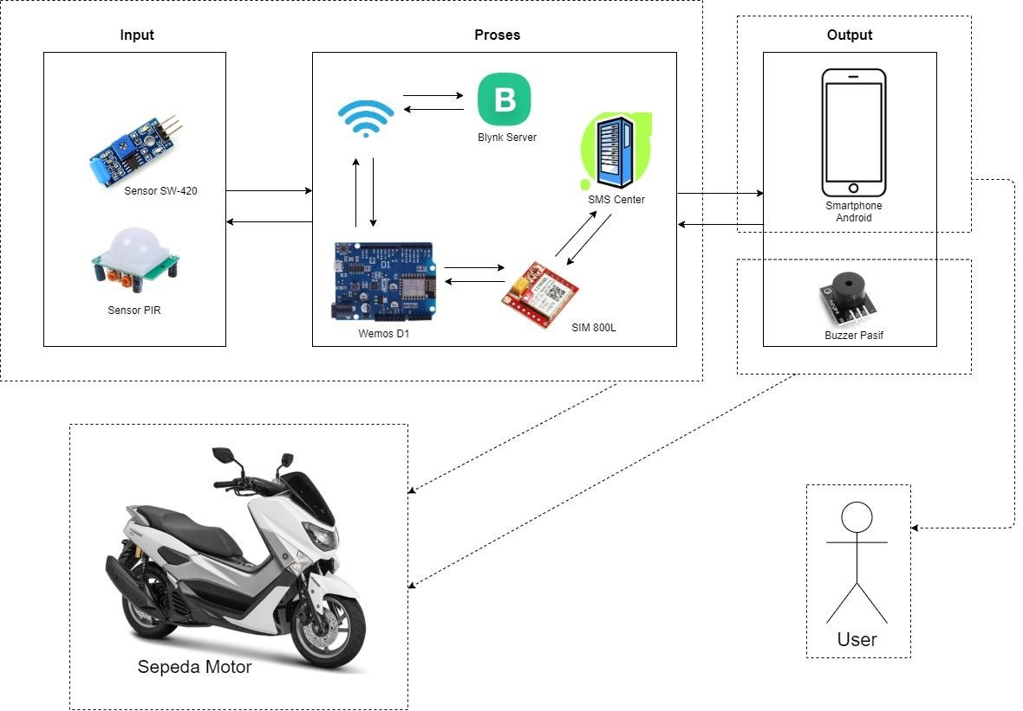

### Gambar 4.2 *Blok Diagram*

#### 4.5 Perancangan Sistem

Perancangan sistem yang akan dibangun terdiri dari beberapa tahap perancangan, yaitu perancangan *use case diagram,* perancangan *flowchart,* perancangan skenario sistem, perancangan *activity diagram*, perancangan komponen elektronika dan perancangan *interface* aplikasi keamanan sepeda motor.

##### 4.5.1 Perancangan *Use Case Diagram*

*Use case diagram* digunakan untuk memodelkan fungsionalitas sistem secara umum yang dilihat dari pengguna yang ada diluar sistem (aktor). berikut ini merupakan *use case* diagram untuk sistem yang akan dibangun.

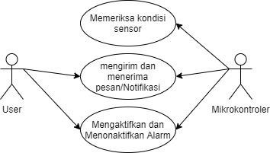

### Gambar 4.3 *Use Case Diagram*

*Use case diagram* pada gambar 4.3 menggambarkan bahwa user dapat menerima pesan/notifikasi informasi dan mengirimkan pesan perintah ke server (*blynk* ataupun SMSC), serta mengaktifkan atau menonaktifkan alarm, sedangkan mikrokontroler dapat memeriksa data kondisi sensor, mengirim pesan informasi dan menerima pesan perintah dari server (*blynk* ataupun SMSC), serta mengaktifkan dan mematikan alarm.

#### 4.5.2 Perancangan *Flowchart*

*Flowchart* cara kerja sistem keamanan sepeda motor menggunakan sensor getaran dan sensor PIR secara umum dapat dilihat pada gambar 4.4 berikut.

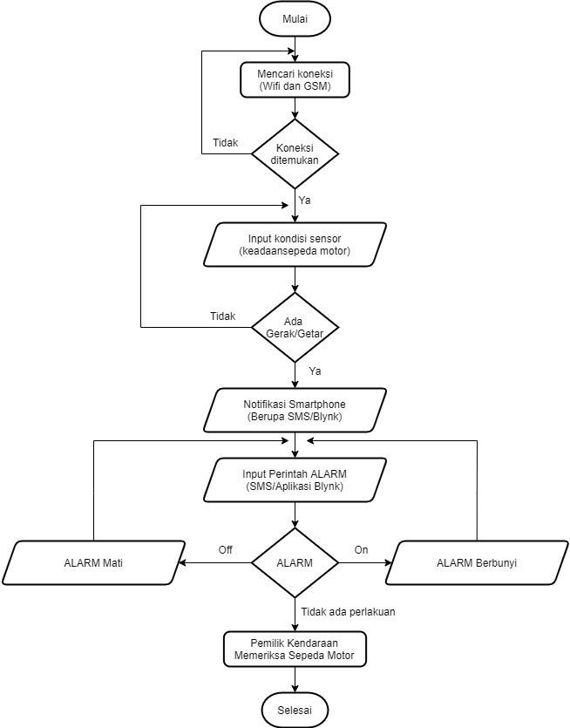

**Gambar 4.4 *Flowchart* sistem**

#### 4.5.3 Skenario Sistem

Skenario rancangan cara kerja sistem keamanan sepeda motor dalam me*monitoring* kendaraan.

|  |  |  |
| --- | --- | --- |
| *Use case* | : | Sistem |
| Aktor | : | *User* |
| Deskripsi | : | *User* menghidupkan alat, sistem memeriksa apakah mikrokontroler |

telah terhubung jaringan internet (Wi-Fi) dan apakah SIM 800L telah terkoneksi pada jaringan GSM, setelah itu pengecekan status sensor apakah ada pergerakan/getaran, jika ada maka kemudian mikrokontroler (Wemos D1 dan SIM800L) mengirimkan pesan/notifikasi melalui melalui *Blynk server* atau SMSC ke *smartphone user*. Kemudian *user* melihat adanya pesan/notifikasi lalu mengirimkan pesan perintah aktifkan/matikan alarm ke mikrokontroler (wemos D1 dan SIM800L) melalui *Blynk server* atau SMSC sekaligus pergi untuk mengecek langsung keadaan sepeda motor.

# Tabel 4.3 Skenario sistem

|  |  |
| --- | --- |
| Tindakan Aktor | Reaksi Sistem |
| 1. *User* mengaktifkan alat |  |
|  | 2. Mencari koneksi jaringan |
|  | 3. Memeriksa status sensor |
|  | 4. Mengirimkan pesan status sensor melalui SMSC atau *blink* server |
|  | 5. SMSC atau *blynk* server mengirimkan informasi status sensor ke *smartphone* |
| 6. Menerima pesan SMS atau notifikasi *blynk* |  |
| 7. Mengirim pesan atau menekan tombol *button* untuk hidupkan atau matikan alarm |  |
|  | 8. SMSC dan *Blynk* server menerima pesan dan perintah yang kemudian diteruskan ke *mainboard* Wemos D1 untuk menghidupkan atau mematikan alarm |
|  | 9. Alarm hidup/mati |
|  | 10. Mengirimkan status alarm ke *smartphone user* melalui SMSC |
| 11. *User* menerima pesan status alarm yang dikirimkan oleh  SMSC |  |
| 12. *User* memeriksa kendaraan  (sepeda motor) |  |

Keterangan:

|  |  |  |
| --- | --- | --- |
| Nomor 2 | : Untuk *blynk* *connect* ke wi-fi lalu ke *blynk server* sedangkan untuk | |
|  | SMS *connect* ke SMS *Center* |
| Nomor 3 | : | Jika ada perubahan status sensor (terjadi pergerakan atau getaran), maupun keduanya secara sekaligus maka lanjut ke point 4. Jika tidak ada maka akan mengalami perulangan hingga ada perubahan status sensor. |
| Nomor 7 | : | Jika menggunakan aplikasi *blynk* maka menekan tombol button |

(aktifkan alarm atau matikan alarm), dan jika menggunakan SMS makan mengirimkan pesan “On” untuk mengktifkan alarm atau pesan “Off” untuk mematikan alarm.

### 4.5.4 Perancangan *Activity Diagram*

Pada *activity diagram* menjelaskan gambaran inti cara kerja sistem yang akan dibuat. *Activity diagram* sistem dapat dilihat pada gambar 4.5 berikut.

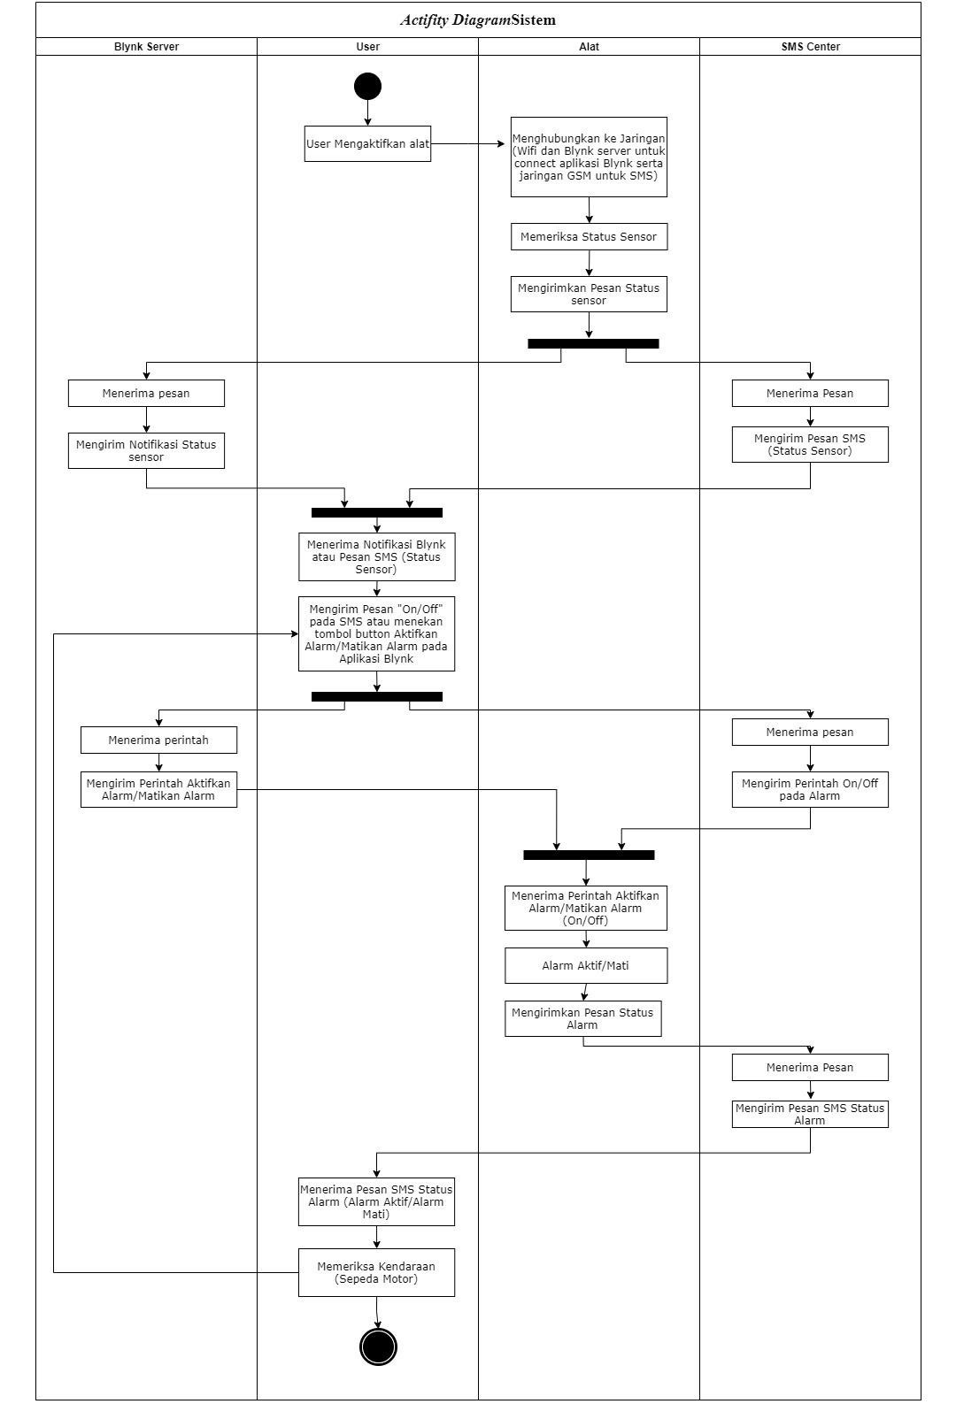

### Gambar 4.5 *Activity Diagram*

Alur kerja sistem keamanan kendaraan sepeda motor adalah sebagai berikut:

1. *User* megaktifkan alat
2. Alat mencari koneksi untuk terhubung ke jaringan (wi-fi dan *blynk* *server* unruk *connect* ke aplikasi *blynk* serta jaringan GSM untuk SMS.
3. Alat memeriksa status sensor
4. Alat menerima kondisi sensor yang mengalami perubahan lalu mengirimkan pesan status sensor ke SMSC atau *blynk server*
5. SMSC atau *blynk* *server* menerima pesan
6. SMSC atau *blynk server* mengirimkan pesan/notifikasi status sensor ke user
7. *User* menerima notifikasi *blynk* atau pesan SMS (status sensor)
8. *User* mengirimkan pesan “On/Off” lewat SMS atau menekan tombol *button* aktifkan alarm/matikan alarm pada aplikasi *blink*
9. SMSC menerima pesan atau *blynk server* menerima perintah dari *user*
10. SMSC mengirim perintah “On/Off” atau *blynk server* mengirim perintah aktifkan alarm/matikan alarm ke alat untuk mengaktifkan/mematikan alarm
11. Alat menerima perintah dari SMSC atau *blynk server* untuk mengaktifkan/mematikan alarm
12. Alat mengaktifkan/mematikan alarm
13. Alat mengirimkan pesan status alarm ke SMSC
14. SMSC menerima pesan status alarm lalu meneruskannya ke *user*
15. *User* menerima pesan status alarm (alarm aktif/alarm mati)
16. *User* memeriksa kendaraan (sepeda motor).

#### 4.5.5 Perancangan Komponen Elektronika

Perancangan komponen rangkaian elektronika pada sistem keamanan sepeda motor dapat dilihat pada gambar 4.6 berikut.

SIM800L

Step Down

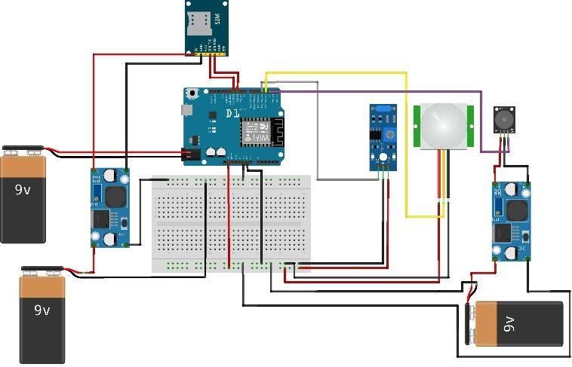

Buzzer

Step Down

Converter

Breadboard

Battery 9V

Battery 9V

Sensor PIR

Sensor SW

-

420

Mainboard

Converter

Battery 9V

## Gambar 4.6 Komponen rangkaian elektronika

Pada gambar 4.6 dapat dijelaskan mengenai rancangan komponen rangkaian elektronika sistem yang telah saling terhubung. Berdasarkan dari gambar tersebut dapat dilihat bahwa komponen-komponen yang merangkai perancangan elektronika sistem terdiri dari *mainboard* wemos D1, modul SIM800L, sensor PIR, sensor getaran SW-420, *buzzer* pasif, *converter step down DC to DC*, *breadboard*, dan *battery* 9V. Kemudian yang menghubungkan antara modul yang satu dengan modul lainnya menggunakan kabel jumper.

### 4.5.6 Perancangan Antar Muka Sistem (*Interface*)

Pada perancangan antar muka sistem *monitoring* informasi dan kendali (*control*) alarm ini dibedakan menjadi 2 (dua) rancangan *interface* yaitu rancangan antar muka berbasis aplikasi *blynk* dan rancangan antarmuka berbasis SMS *Gateway*.

#### 4.5.6.1 Rancangan Antar Muka Berbasis Aplikasi *Blynk*

1. Tampilan Halaman Utama (*main page*)

Pada tampilan halaman utama ini user langsung dapat melihat tombol untuk mengontrol alarm, dimana tombol tersebut dapat berubah sesuai dengan kondisi alarm pada sistem. Jika alarm dalam kondisi belum diaktifkan maka pada tombol (*button*) tersebut akan tertulis “Aktifkan Alarm”, dan jika alarm dalam kondisi diaktifkan maka pada tombol (*button*) tersebut akan tertulis “matikan alarm” sekaligus berganti warna. Pada halaman utama ini juga terdapat tombol yang bergambarkan arduino untuk melihat apakah sistem sedang saling terhubung atau tidak. Dimana ketika kita menekan tombol tersebut maka akan muncul halaman kecil yang berguna untuk memberi informasi mengenai waktu terakhir kali *online* dan sedang *online*.

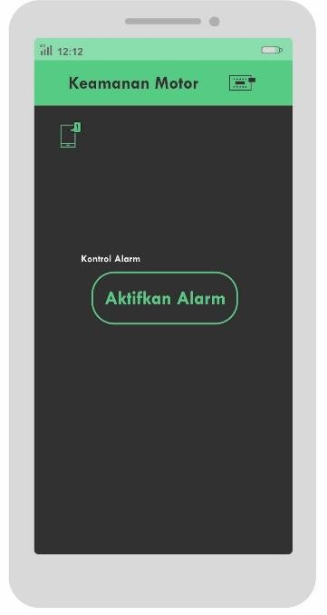

## Gambar 4.7 Tampilan Halaman Utama Kondisi Alarm Mati

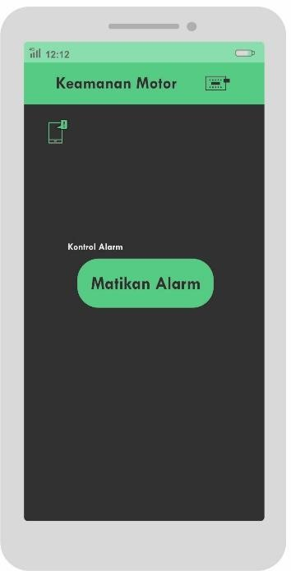

## Gambar 4.8 Tampilan Halaman Utama Kondisi Alarm Aktif

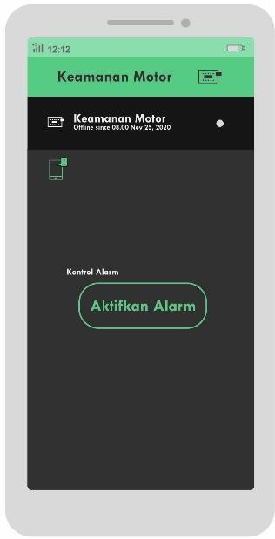

## Gambar 4.9 Tampilan Halaman Utama menampilkan status Koneksi

2. Tampilan Notifikasi

Pada tampilan notifikasi ini akan muncul ketika sistem akan memberikan informasi kepada *user* mengenai kondisi sepeda motor melalui aplikasi ini. Ketika sensor membaca kondisi sepeda motor telah mengalami perubahan maka secara otomatis sitem akan memberikan notifikasi mengenai kondisi motor yang sebenarnya pada aplikasi ini secara real time. Notifikasi pada aplikasi ini dibedakan menjadi tiga jenis yaitu: notifikasi yang memberitahukan adanya getaran, notifikasi yang memberitahukan adanya bayangan, dan notifikasi yang memberitahukan adanya getaran dan bayangan.

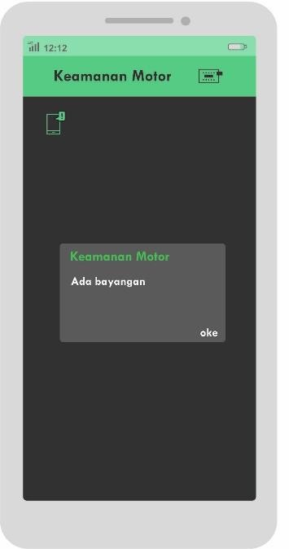

## Gambar 4.10 Tampilan Notifikasi Ada Bayangan

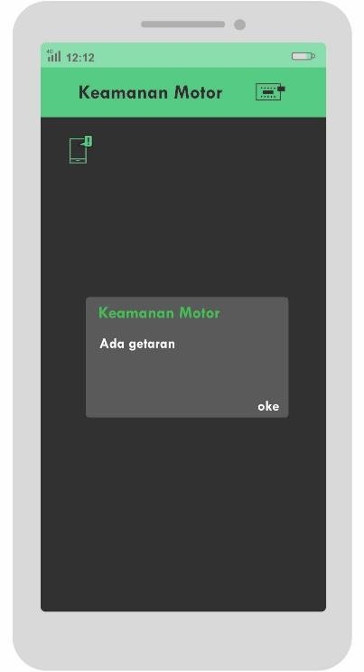

## Gambar 4.11 Tampilan Notifikasi Ada Getaran

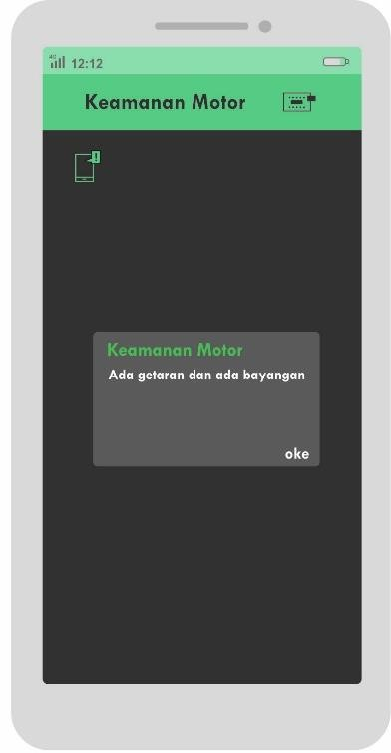

## Gambar 4.12 Tampilan Notifikasi Ada Getaran dan Ada Bayangan

3. Tampilan Pada Panel Notifikasi

Tampilan pada panel notifikasi ini merupakan tampilan ketika ada notifikasi *blynk* masuk yang kemudian diakses dengan cara menarik panel dari atas layar *smartphone* ke bawah sehingga munculah semua notifikasi yang masuk pada *smartphone.*

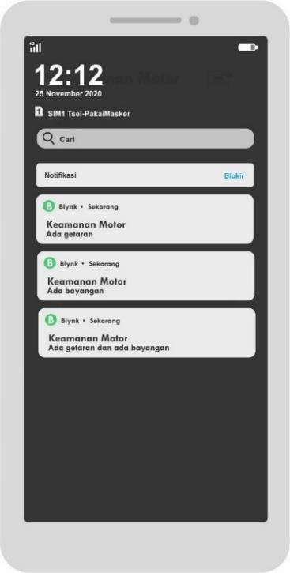

## Gambar 4.13 Tampilan Pada Panel Notifikasi Android

### 4.5.6.2 Rancangan Antar Muka Berbasis SMS *Gateway*

Pada rancangan antar muka berbasis SMS *Gateway* ini dibedakan menjadi tampilan pada aplikasi SMS dan tampilan pada halaman panel notifikasi.

1. Tampilan Pada Aplikasi SMS

Tampilan pada aplikasi SMS ini berfungsi sebagai tampilan yang memberikan informasi yang sudah pernah dikirimkan oleh sistem dan juga berguna sebagai halaman untuk menuliskan dan mengirimkan pesan perintah (mengaktifkan dan mematikan alarm) pada sistem.

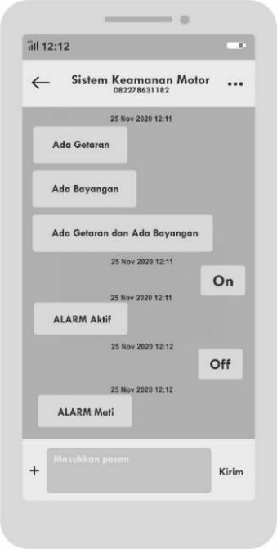

## Gambar 4.14 Tampilan Pada Aplikasi SMS

2. Tampilan Pada halaman Panel Notifiksi

Tampilan pada halaman panel notifikasi ini merupakan tampilan ketika ada SMS masuk yang kemudian diakses dengan cara menarik panel dari atas layar *smartphone* ke bawah sehingga munculah semua notifikasi yang masuk pada *smartphone*.

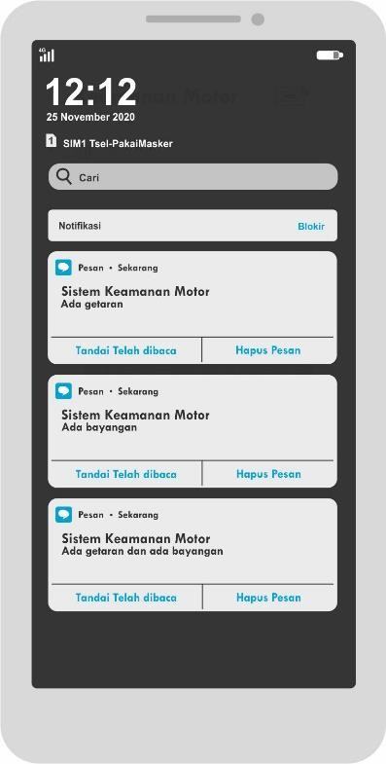

**Gambar 4.15 Tampilan SMS Pada Panel Notifikasi Android**

**DAFTAR PUSTAKA**

Adelia. 2011. *Implementasi Customer Relationship Management (CRM) pada*

*Sistem Reservasi Hotel berbasis Website dan Desktop*. Bandung: Universitas Kristen Maranatha. Vol. 6, No. 2, Hal. 113-126

Ahadiah, S., Muharnis, dan Agustiawan. 2017. *Implementasi Sensor PIR Pada Peralatan Elektronik Berbasis Microcontroller, Jurnal Inovtek* Polbeng. EISSN: 2580-2798, Vol. 7 No. 1.

Arafat. 2016. *Sistem Pengamanan Pintu Rumah Berbasis Internet Of Things (IoT) Dengan ESP8266.* Jurnal Technologia. Vol 7, No. 4 hal 262 – 268.

Burange, A.W., dan Misalkar, H.D. 2015. *Review of Internet of Things In Development of Smart Cities With Data Management & Privacy*. in

International Conference on Advances in Computer Engineering and Applications (ICACEA). IEEE Journal, pp. 189–195. Ghaziabad: India.

Daeng, I. T. M., Mewengkang, N. N., dan Kalesaran, E. R. 2017. *Penggunaan Smartphone Dalam Menunjang Aktifitas Perkuliahan Bagi Mahasiswa Fispol Unsrat Manado*. E-journal Acta Diurna, Volume VI, No. 1.

Dewi, N.H.L., Rohmah, M.F., dan Zahara, S. 2019. *Prototype Smart Home dengan Modul NodeMCU ESP8266 Berbasis Internet Of Things (IoT).* Universitas Islam Majapahit.

Fahana, J., Umar, R., dan Ridho, F. 2017. *Pemanfaatan Telegram Sebagai Notifikasi Serangan Untuk Keperluan Forensik Jaringan*. Jurnal Sistem Informasi. Vol. 1, No.2. Hal. 6-12. Universitas Ahmad Dahlan Yogyakarta.

Gusmanto, Marindani, E. D., dan Sanjaya, B. W. 2016. *Rancang Bangun Sistem Peringatan Dini dan Pelacakan Pada Kendaraan Sepeda Motor Dengan Menggunakan Mikrokontroler Arduino Nano*. Universitas Tanjungpura:

Pontianak.

Iwan, A. Setiyadi, A. 2017. *Sistem Pengairan dan Pemantauan Untuk Produksi*

*Taoge Berbasis Internet of Things (Studi Kasus di Blok Taoge Kota Cimahi).* Perpustakaan UNIKOM. Bandung

Junaidi, A. 2015. *Internet of Things, Sejarah, Teknologi, dan Penerapannya : Review*. Jurnal Ilmiah Teknologi Informasi Terapan. Vol. 1, No.3. Hal. 62-

65. Universitas Widyatama. Bandung.

Keoh, S.L., Kumar, S. dan Tschofenig, H. 2014. *Securing The Internet of Things: A Standardization Perspective*. IEEE Internet of Things Journal. Vol. 1, no.3, Page 265-275.

Kholilah, I., dan Tahtawi, A.R.A. 2016. *Aplikasi Arduino-Android Untuk Sistem Keamanan Sepeda Motor*. Jurnal Teknologi Rekayasa. Vol.1, no.1. Politeknik Sukabumi.

Kurniawan, M.H., Siswanto dan Sutarti. 2019. *Rancang Bangun Sistem Keamanan Sepeda Motor dengan Sidik Jari dan Notifikasi Panggilan Telepon Berbasis Atmega 328*. Jurnal Prosisko. Vol. 6, no. 2. Universitas Serang Raya.

Metha, M. 2015. *ESP 8266: A Breaktrought In Wirelles Sensor Network and Internet of Things*. International Journal of Electronics and Communication Engineering & Technology (IJECET). Vol. 6, No. 8, Hal 7-11. ARK Techno Solutions, Mumbai, India.

Mulyawan, R. 2015. *Sistem Pemerintahan Indonesia*. Unpad press. Bandung.

Musanef. 1986. *Sistem Pemerintahan di Indonesia*. Gunung Agung. Jakarta.

Pradipta G.M., Nabilah, N., Islam, H.I., Saputra, D.H., Said, S., Kurniawan, A.,

Syafutra, H., Neiman, S. N., Irzaman. 2016. *Pembuatan Prototipe Sistem Keamanan Laboratorium Berbasis Arduino Mega.* Prosiding Seminar Nasional Fisika (E-Journal) SNF2016, e-ISSN: 2476-9398, Vol. V.

Pressman, R.S. 2015. *Rekayasa Perangkat Lunak: Pendekatan Praktisi Buku Satu.*

Yogyakarta: Penerbit Andi

Safaat H, N. 2011. *Pemrograman Aplikasi Mobile Smartphone dan Tablet PC Berbasis Android*. Informatika: Bandung

Saputra, J.F., Rosmiati, M., dan Sari, M.I. 2018. *Pembangunan Prototype Sistem Monitoring Getaran Gempa Menggunakan Sensor Module SW-420.* eproceeding of Applied Science. Vol. 4, no.3. Universitas Telkom.

Sommerville, I. (2011). *Software Engineering (9th Edition)*. United States of America: Pearson. Education, Inc.

Suresh, P., Daniel, J.V. Aswathy, R.H. 2014. *A State of The Art Review On The*

*Internet of Things (IoT).* IEEE Journal. History, Technology and Fields of Deployment. Chennai: India.

Thoyyib, M.M. 2017. *Sistem Keamanan Sepeda Motor dari Perampasan Menggunakan SMS dan GPS berbasis Arduino Nano.* Lumbung Pustaka. Universitas Negeri Yogyakarta.

Tiara, K., Rasdiana, E., dan Somantri, N. 2016. *Penerapan Rinfosheet Sebagai Media Penunjang Pembuatan Laporan Untuk Mahasiswa*. Technomedia Journal (TMJ). Vol. 1, No. 1 Edisi Agustus 2016. Hal 36-49.

Wang, C., Daneshmand, M., Dohler, M., Mao, X., Hu, R. Q., & Wang, H. 2013. *Guest Editorial - Special issue on internet of things (IoT): Architecture, protocols and services*. IEEE Sensors Journal, 13(10), 3505–3508.

Wiharto, Y. 2011. *Sistem Informasi Akademik Berbasis SMS Gateway.* Jurnal Teknomatika. Vol. 1, no.1. Politeknik PalComTech Palembang.

Wijanarko D. dan Hasanah, S. 2017. *Monitoring Suhu dan Kelembaban*

*Menggunakan SMS Gateway Pada Proses Fermentasi Tempe Secara Otomatis Berbasis Mikrokontroler*. Jurnal Informatika Polinema. Vol. 4, no 1. Politeknik Negeri Jember.

Zhou, Q., & Zhang, J. 2011. *Internet of things and geography review and prospect*. International Conference on Multimedia and Signal Processing, CMSP 2011, 2, 47–51.